ГУ ДСНС України у Волинській області
НАВЧАЛЬНО-МЕТОДИЧНИЙ ЦЕНТР ЦИВІЛЬНОГО ЗАХИСТУ ТА БЕЗПЕКИ ЖИТТЄДІЯЛЬНОСТІ ВОЛИНСЬКОЇ ОБЛАСТІ

Методичні рекомендації
«МІННА БЕЗПЕКА.
ПОРЯДОК ДІЙ ПРИ ВИЯВЛЕННІ МІН ТА ВИБУХОНЕБЕЗПЕЧНИХ ПРЕДМЕТІВ»

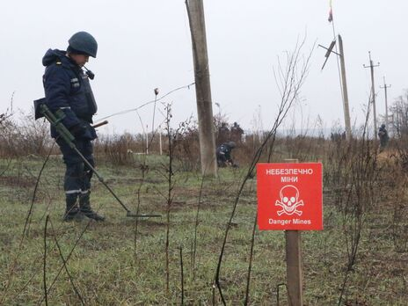

Луцьк 2022
Методичні рекомендації «Мінна безпека. Порядок дій при виявленні мін та вибухонебезпечних предметів» / укладач В.В. Ващук, – Навчально-методичний центр цивільного захисту та безпеки життєдіяльності Волинської області, 2022, 43с.

Укладач:

В.В. Ващук – майстер виробничого навчання Ковельських територіальних курсів цивільного захисту та безпеки життєдіяльності (ІІІ категорії) Навчально-методичного центру цивільного захисту та безпеки життєдіяльності Волинської області з навчально-виробничої роботи.

Рецензенти:
Дідковський Ю.М. – начальник відділу з питань цивільного захисту та екологічної безпеки виконавчого комітету Ковельської міської ради.
Дерев’янчук О.В. – начальник 2-го ДПРЗ ГУ ДСНС України у Волинській області.

У даних методичних рекомендаціях зібрано інформацію про основні вибухонебезпечні предмети та боєприпаси, які застосовуються російськими військами на всій території України, охарактеризовано небезпеки, які вони можуть нести для населення, способи розпізнавання вибухонебезпечних предметів, а також описаний порядок дій під час виявлення цих небезпечних предметів, або при безпосередньому перебуванні в епіцентрі обстрілів чи в районах замінування.
Дані методичні матеріали можуть бути корисними як для населення, так і для керівників та педагогічних працівників закладів освіти для підготовки до дій в умовах надзвичайних ситуацій воєнного характеру.

Розглянуто і схвалено
на засіданні педагогічної ради
НМЦ ЦЗ та БЖД Волинської області
протокол №…..від………2022р.

ЗМІСТ
ВСТУП………………………………………………………………………4
1. Загальні відомості про вибухонебезпечні предмети…………………………………………………………….………5
2. Касетні засоби ураження………………………………………………..7
3. Касетні боєприпаси……………………………………………………..10
4. Класифікація мін……………………………….....................................16
5. Протипіхотні міни ………………..…………………………………….17
6. Протитанкові міни ………………..……………………………………28
7. Гранати…………………………………………………………………..29
8. Правила безпечної поведінки, щоб уникнути підриву вибухонебезпечних та підозрілих предметів……………………………30
ВИСНОВОК……………………………………………………………….42
Список використаних джерел ………………………………………..43

ВСТУП
За статистикою, внаслідок різноманітних війн та воєнних конфліктів на території більш ніж 80 країн світу знаходиться біля 100 мільйонів мін та вибухонебезпечних предметів, в тому числі і вУкраїні. Кожен рік від них гине та калічиться приблизно 26 000 людей, 80% з яких – цивільне населення, головним чином це жінки та діти. Тому питанню обережного поводження на території, забрудненій вибухонебезпечними предметами, приділяють значну увагу як цивільні, так і військові структури, які діють в постконфліктних державах.
Земля приховує безліч небезпечних знахідок, наштовхнутися на які можна в найнесподіваніших місцях. Їх активація відбувається від найменшого зовнішнього впливу: удар, тертя, струс, нагрівання. Знання заходів безпеки допоможе уникнути загрози і врятувати життя. Адже основною причиною нещасних випадків є грубе порушення елементарних правил безпеки: спроби взяти в руки, пересунути або розібрати предмет, биття по ньому, кидання у відкритий вогонь або у воду.
Ще у 2018-му Україна увійшла до п'ятірки світових лідерів з мінного забруднення територій. Тоді йшлося про 21 тисячу квадратних кілометрів. З початком повномасштабного вторгнення РФ вибухівка посипалася на українську землю градом - і ця цифра зросла в рази. На сьогодні це приблизно тридцять відсотків України - потенційно небезпечні території, забруднені вибухонебезпечними предметами.
Нашпиговані вибухівкою дитячі іграшки, "розтяжки" з гранатами у помешканнях, заміновані комунікації - з усім цим українські сапери стикаються на деокупованих територіях. А ще тисячі снарядів, випущених російськими військами по позиціях ЗСУ і цивільних людях, не здетонували. Усе це смертоносне залізо може вибухнути будь-якої миті. 185 тисяч квадратних кілометрів - це як пів Німеччини, майже півтори Греції або дві з половиною Грузії. Саме стільки української території нині потребує розмінування.
Всі вже зрозуміли, що ворог у нас підступний. Часто він установлює небезпечні розтяжки навіть у садках або городах, мінує узбіччя шляхів і навіть шкільні класи та дитячі майданчики. На територіях, де велись активні бойові дії, вибухонебезпечні предмети можуть знаходитись у побутових предметах, гаджетах, книгах, розкиданих речах на вулиці та навіть в іграшках. Усі міни та боєприпаси, що не розірвалися, становлять смертельну небезпеку. Враховуючи сьогоднішні реалії та трагічні наслідки замінування території України російськими загарбниками, кожен має володіти необхідною інформацією щодо розпізнавання вибухонебезпечних предметів, особливостей їх застосування та навичками щодо захисту життя і здоров’я населення в умовах ведення бойових дій.

1.ЗАГАЛЬНІ ВІДОМОСТІ ПРО ВИБУХОНЕБЕЗПЕЧНІ ПРЕДМЕТИ

Вибухонебезпечні предмети (ВНП) – це предмети, які спроможні принести людям, тваринам поранення чи загибель, будівлям- пошкодження або руйнування.

ВНП бувають промислового та саморобного виробництва.

До ВНП промислового виробництва належать:

бомби, ракети, снаряди, міни, гранати, вибухівка та інше.

До ВНП саморобного виробництва належать:

предмети, які виготовлені із підручних матеріалів.

До боєприпасів належать:

- бойові частини ракет;

- авіаційні бомби;

- артилерійські боєприпаси (снаряди, міни);

- інженерні боєприпаси (протитанкові і протипіхотні міни);

- ручні гранати;

- стрілецькі боєприпаси (набої до пістолетів, карабінів, автоматів )
Як показує практика обстеження території та виявлення підозрілих предметів - сучасні боєприпаси та інші вибухонебезпечні предмети можуть бути різних форм, мати різний вигляд та бути зовні не схожими на боєприпаси!
російсько-українська війна
Найбільшу небезпеку для населення України становлять саме касетні боєприпаси та їх засоби доставки (ракети, російські військові неодноразово застосовували некеровані реактивні снаряди з касетною бойовою частиною для обстрілів українських військових та цивільного населення.
Касетні боєприпаси мали широке застосування під час повномасштабного російського вторгнення з лютого 2022 року. Вже в перший день, 24 лютого 2022 року випущена російськими військовими балістична ракета 9М79 (для комплексу «Точка-У») з бойовою частиною 9Н123, в якій міститься 50 осколково-фугасних бойових елементів 9Н24 була випущена по місту Вугледар (Донецька область). Розкидані поблизу місцевої лікарні бойові елементи вбили чотири та поранили десять цивільних осіб.
За даними Amnesty International, російські військові застосували касетні боєприпаси БМ-27 «Ураган» при атаці на місто Охтирка вранці 25 лютого 2022 року. Касетні бойові елементи впали на місцевий дитячий садок. Серед вбитих була і дитина.
Вже в перший місяць повномасштабної навали російських загарбників оглядачами ARES було задокументовано застосування касетних бойових елементів (зокрема, в Чорноморському), 9Н235, 9Н210, 9Н24 та ПТАБ-1М. Крім того, російськими загарбниками було використано і порівняно новітню систему 9К515 «Торнадо-С» з керованим касетним реактивним снарядом серії 9М54 , зокрема, при обстрілі міста Покровськ Донецької області 3 березня 2022 року.
Зафіксовано було і застосування балістичних ракет з касетною бойовою частиною ОТРК «Іскандер-М», зокрема, 9 березня в Краматорську. Ракету було збито українськими ППО, хвостова частина комплексу впала на територію станції Шпичкине у смт Ясногірка.
Загроза мирному населенню
Єдина організація, що докладає зусиль із підрахунку поранених та вбитих від касетних бомб, — Міжнародні інваліди (Handicap International). За даними звіту 2006 року, що робився на підставі досліджень 24 країн, були налічені 11000 документально засвідчених жертв і 98 % з котрих належали до мирного населення. За даними цієї організації по цілому світі загальна кількість жертв може сягати понад 100 000.
«Касетні бомби застосовувались у 21 країні світу, — стверджує генеральний директор бельгійського відділення Міжнародних інвалідів, — за попередніми підрахунками, 33 мільйони снарядів, що не розірвались і знаходяться зараз в землі».
Життя більш ніж 10 тисяч осіб на планеті за останні 30 років забрали касетні бомби. Дуже часто їх жертвами стають діти.
Лише на Дніпропетровщині станом на початок квітня від несправних касетних бойових елементів загинуло четверо осіб. На території України ця сумна статистика, на жаль, ще продовжується, і справжні жахливі результати війни можна буде підрахувати лише після її завершення.
Активно касетні бомби використовувалися в Іраку, Косово, Афганістані, Лівані. За даними ООН, найчастіше від мін, що не розірвалися, які були упаковані в касетні бомби, страждають мирні жителі й особливо діти, яких приваблює яскраве забарвлення боєприпасів. В квітні 2011 р. касетні бомби використовувались урядовими військами Муаммара Каддафі у внутрішньому лівійському конфлікті проти повстанців та цивільного населення міста Місурата.
11 березня 2022 року Організація Об'єднаних Націй заявила, що отримала докази використання Росією касетних боєприпасів у Вугледарі та Харкові.
4 квітня 2022 року запущені російськими загарбниками касетні реактивні снаряди розкидали бойові елементи над житловими районами міста Миколаїв, внаслідок чого загинуло кілька містян на зупинці громадського транспорту та пасажирів маршрутного таксі. Це не єдиний у Миколаєві випадок загибелі цивільних осіб внаслідок удару касетними снарядами. Так, наприклад, 13 березня 2022 року внаслідок обстрілу загинуло дев'ятеро осіб.
Конференція у Дубліні
У 2008 році у Дубліні на міжнародній конференції досягнута угода про заборону використання касетних бомб. Дипломати більш ніж зі 100 країн — учасниць конференції домовилися про проект угоди, який покликаний зупинити поточне виробництво касетних бомб і вилучити цей вид озброєння з арсеналів.
Згідно з угодою всі запаси касетних бомб повинні бути знищені протягом 8 років.
Тим часом, поточний проект угоди допускає можливість розробки майбутнього покоління «гуманніших» касетних бомб з меншим радіусом поразки і механізмом самознищення.
2. КАСЕТНІ ЗАСОБИ УРАЖЕННЯ.
Касетні засоби ураження (касетні бомби, касетні боєприпаси, касетні снаряди) — засоби ураження, різновид контейнера, що містять від двох до кількох сотень однотипних касетних бойових елементів (КБЕ, суббоєприпасів), які розкидаються на заданій висоті над поверхнею землі. Розкидані над певною територією бойові елементи забезпечують ураження більшої площі в порівнянні з боєприпасом-моноблоком.
Касетні конструкції здобули поширення у всіх видах засобів ураження, це і авіабомби і артилерійські снаряди, і реактивні снаряди РСЗВ та головні блоки тактичних ракет.
Касетні засоби ураження можуть бути використані як для ураження цілі в момент обстрілу, так і дистанційного мінування.
Слід зазначити, що окрім одноразових касетних засобів ураження, існують багаторазові касетні контейнери, які кріплять на бойові літаки й призначені для розкидання касетних бойових елементів (наприклад, КМГУ-2, MW-1, та інші).
Бойові елементи
Схематична будова касетної авіабомби: всередині знаходиться перфорована трубка з вишибним зарядом, який підривається із заданою затримкою. Площа ураження залежить від висоти, з якою відбувається розкидання, швидкості обертання бомби, тощо.
Касетні бойові елементи за їхніми найважливішими ознаками можна поділити так:
- наявність системи керування — некеровані бойові елементи вільного розсіювання або керовані (зазвичай для ураження броньованих цілей)
- форма — симетричні навколо осі (сферичні, овальні, циліндричні, тощо) та асиметричні (секторної форми, «пелюстки», тощо)
- спосіб орієнтування в польоті — з гіроскопічною стабілізацією (розкручування бойового елементу відбувається в польоті завдяки його конструктивним особливостям) або ж аеродинамічною стабілізацією (можуть мати стабілізатори у вигляді пір'я, стрічки, парашуту, тощо)
- спосіб викидання бойових елементів із касетних засобів ураження — через торець корпусу контейнера, або ж в радіальному напрямі внаслідок детонації розтягнутого вишибного заряду
- місце підриву бойових елементів — наземного підриву (контактний підривач), з підкиданням після удару об землю, або ж бойові елементи з траєкторним підривом.
Заради більш рівномірного розкидання бойових елементів у деяких касетних боєприпасах використано двоетапне розкидання: спочатку відбувається розкидання проміжних блоків, а вже із них відбувається розпорошення касетних бойових елементів.
Типи касетних боєприпасів
Запалювальні
Дія запалювальних касетних бомб подібна до дії конвенційних запалювальних бомб. Вони розраховані для підпалів об'єктів і містять, як правило, білий фосфор чи напалм, як також протипіхотні та протитанкові елементи для послаблення опору ворога. Перед тим, як скидати на міста, застосовують конвенційні вибухові бомби з метою зруйнування дахів та мурів будинків щоб уражати займисті матеріали.
Одним з перших прикладів таких бомб, був так званий «Хлібний кошик» Молотова, що вперше застосував Радянський Союз проти Фінляндії узимку 1939—1940 років.
Протипіхотні
Протипіхотні касетні бомби використовують осколкові бомбочки і розраховані для знищення м'яких неброньованих цілей. Цей тип касетної бомби разом із запалювальною були першими, що їх виготовляли німці в Другу світову війну. Їх разом з часовим механізмами та підривними пастками горезвісно використовували під час так званого Блітц-кріґ для того, аби призупинити гасіння пожеж та внормування життя після бомбардувань. Для атакування траншей до них додавались контактні детонатори.
Цей тип зброї поширено застосовувався під час В'єтнамської війни, де було скинено мільйони тон боєприпасів на Лаос, Камбоджу та В'єтнам.
Протитанкові
Більшість бронебійної зброї мають кумулятивні боєголовки для пробивання броні танку чи бронемашини. У деяких випадках з метою успішного ураження бронетехніки використовуються керовані снаряди. Сучасні керовані снаряди можуть містити з кумулятивні боєголовки або вибухові бронепроникачі.
Некеровані боєснаряди розраховані для ефективного знешкодження траншей та укриттів. Для спрощення виробництва та поліпшення ефективного ураження різних цілей боєснаряди таких касетних бомб виготовляють з осколково-вибуховим та кумулятивним ефектом.
Приклади протитанкових касетних боєприпасів з бойовими елементами, що діють за принципом ударного ядра: разова авіаційна бомбова касета РБК-500 СПБЭ, касетні артилерійські снаряди SMArt 155, XM898 та XM982 SADARM, BONUS, некеровані реактивні снаряди 9М217 з СПБЭ для БМ-21 «Град», 9М55К1 з бойовими елементами «Мотив-3М» для БМ-30 «Смерч», тощо.
Протиаеродромні
Протиаеродромна касетна бомба, на проникнення бетону перед вибухом, що уможливить ушкодити та знищити поверхню злітно-посадкової смуги. Вона створює кратери за допомогою дворівневих боєголовок, котрі складаються з кумулятивних та звичайних вибухових. Кумулятивна головка створює невеличкий кратер в бетоні після чого його розмір збільшується конвенційними вибуховим пристроєм.
Мінувальні
Коли застосовується касетна бомба для розкидання мін, то мінні боєприпаси не вибухають одразу, а ведуть себе як звичайні наземні міни. Як правило, така бомба складається з комбінації протипіхотних та протитанкових мін. Оскільки розкидані міни лежать на поверхні землі просто неба, то певні типи протипіхотних мін після падіння на землю викидають розтяжкові дротики при урухомленні яких міни вибухають. Це робиться з метою ускладнити очищення мінних полів.
Певні типи мін мають самоліквідатори, що спрацьовують після періоду 4-48 годин з метою запобігти непрохідності поля битви чи зменшення зусиль у їх знешкодженні після бою.
Хімічні
Протягом 1950-х та 1960-х років США та Радянський союз розробили касетні бомби для поширення хімічної зброї. У 1993 році було прийнято Конвенцію про заборону хімічної зброї. США та Росія зараз в процесі знищення запасів хімічної зброї. Вони також отримали відтермінування для повного його знищення.
Принцип дії
Принцип дії касетних снарядів:
1. Відбувається постріл касетного снаряду аналогічно звичайному;
2. Снаряд летить в повітрі за звичайною балістичною траєкторією;
3. На заданій ділянці траєкторії (таймер, тощо) спеціальний механізм (вишибний заряд) відокремлює бойові елементи від контейнера;
4. Відокремлені від контейнера касетні бойові елементи падають вниз;
5. Для стабілізації в польоті та сповільнення касетні бойові елементи можуть викидати парашути, стрічки, пелюстки, тощо;
6. Протитанкові касетні бойові елементи можуть використовувати спеціальні механізми для пошуку цілей, й приводитись в дію на заданій відстані від них. Осколково-фугасні - вибухати при контакті з поверхнею, запалювальні - займатись й горіти при падінні.
3. КАСЕТНІ БОЄПРИПАСИ.
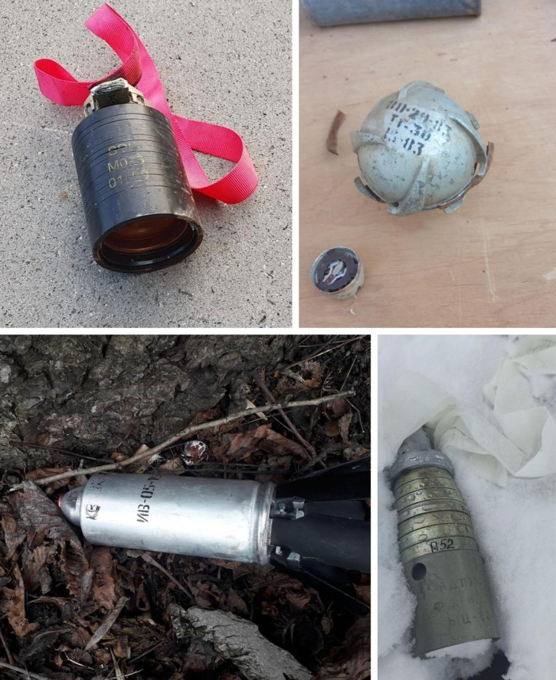
Касетні засоби ураження (касетні бомби, касетні боєприпаси, касетні снаряди) — засоби ураження, різновид контейнера, що містять від двох до кількох сотень однотипних касетних бойових елементів (КБЕ, суббоєприпасів), які розкидаються на заданій висоті над поверхнею землі. Розкидані над певною територією бойові елементи забезпечують ураження більшої площі в порівнянні з боєприпасом-моноблоком.
Касетні конструкції здобули поширення у всіх видах засобів ураження, це і авіабомби і артилерійські снаряди, і реактивні снаряди РСЗВ та головні блоки тактичних ракет.
Касетні засоби ураження можуть бути використані як для ураження цілі в момент обстрілу, так і дистанційного мінування.
Окрім безпосередньої небезпеки, коли ворог завдає удар касетними боєприпасами, треба пам'ятати, що вони насправді вкрай "підлі". Справа в тому, що кожен окремий суб-боєприпас це бомба у мініатюрі зі своїм детонатором та вибухівкою.
Більше того, деякі суб-боєприпаси взагалі не виглядають, як небезпечний об’єкт та можуть викликати цікавість у дітей. Наприклад, це може бути металева кулька яка лежить у траві, або з землі стирчатиме стрічка, можливо навіть зовсім "мирного" рожевого кольору, або це буде "воланчик".
Схема функціонування РС на траєкторії
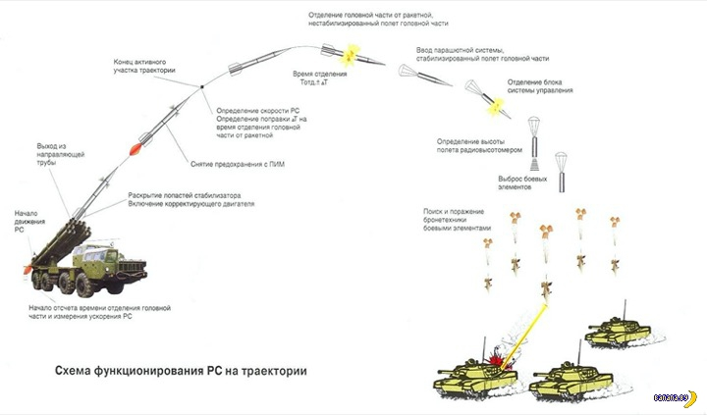
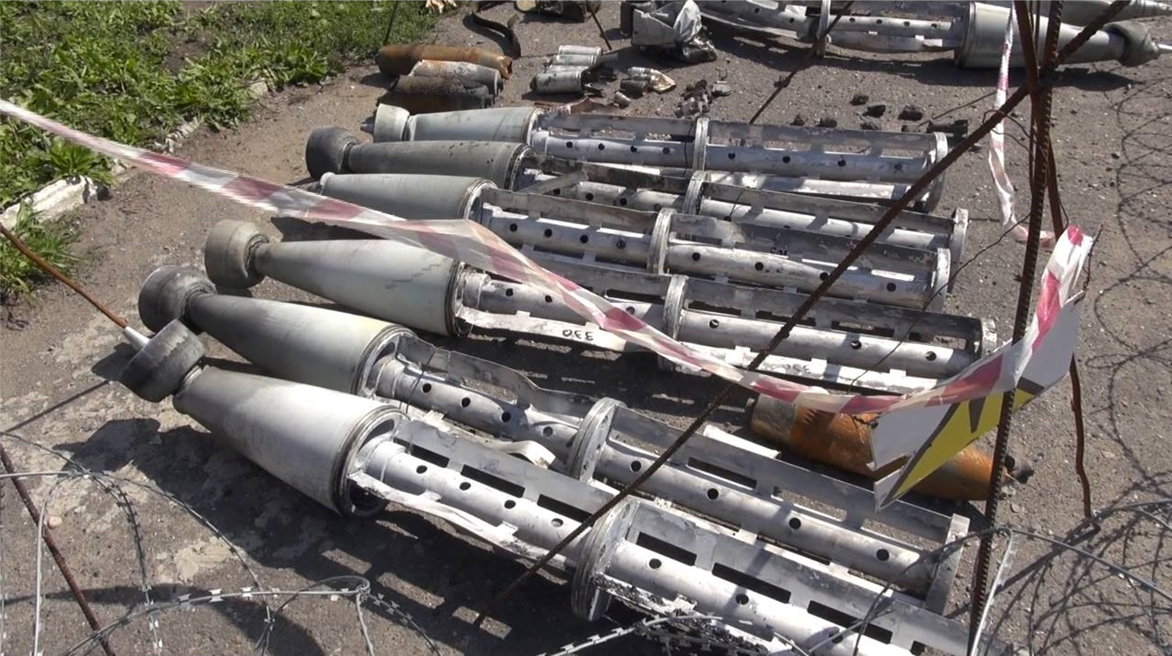
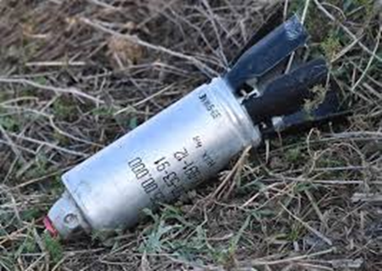
Касетний бойовий елемент 9Н235 (9Н210) осколково-фугасний (HE-FRAG) призначений для знищення живої сили противника, неброньованої або легкоброньованої техніки на відкритій місцевості або в легких укриттях.
Ззовні відрізнити від осколково-фугасного бойового елемента 9Н210 можна лише завдяки маркуванню.
Маса бойового елемента 9Н210 - 1,85 кг.
Має форму циліндра 263 мм завдовжки, діаметром 65 мм.
Кожен елемент 9Н235 має шість підпружинених пелюстків, які відкриваються після викидання бойових елементів із контейнера для розвороту контактним підривачем вниз.
Контактний підривач 9Э272 має механізм самознищення, який має спрацьовувати через 110 секунд після викидання із контейнера.
Бойові елементи містять 312 г вибухової речовини .
Після вибуху викидає підготовлені уламки, нарізані зі сталевого дроту, двох розмірів:
- 96 уламків номінальною масою 4,5 г кожен для ураження техніки,
- 360 уламків номінальною масою 0,75 г кожен для ураження живої сили.

Контейнери
Бойові елементи 9Н235 можуть бути споряджені у:
- 300 мм некерована реактивна ракета 9М55К РСЗВ БМ-30 «Смерч». Має дальність від 20 км … 70 км, несе 72 елемента. Довжина бойової частини — 2049 мм.
- 300 мм некерована реактивна ракета 9М525 РСЗВ «Смерч».
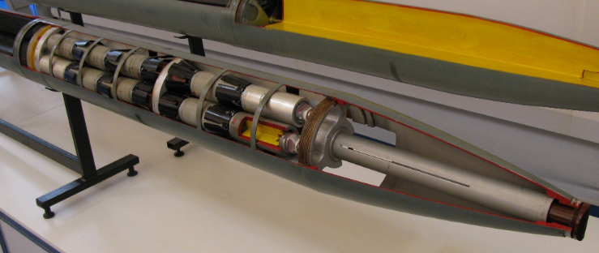
- 220 мм некерована реактивна ракета 9М27К (9М27К1) РСЗВ БМ-27 «Ураган». Може бути споряджена як 9Н210 так і 9Н235. Має дальність 10 км … 35 км, несе 30 елементів.

220-мм реактивний снаряд 9М27К з головною касетною частиною 9Н128К з осколковими бойовими елементами 9Н210
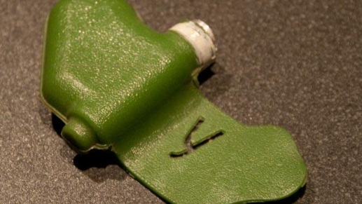
ПФМ-1 (протипіхотна фугасна міна) «Пелюстка» — протипіхотна міна натискної дії радянського виробництва. Є майже точною копією американської міни BLU-43 / B «Dragontooth». Прийнята на озброєння Радянської армії.
Міна існує в двох варіантах: ПФМ-1 та ПФМ-1С. Перший варіант міни не має пристрою самоліквідації, другий забезпечений пристроєм, що забезпечує самоліквідацію міни підривом після закінчення 1-40 годин із моменту установки (час самоліквідації залежить від температури навколишнього повітря). Зовні ці два різновиди міни відрізняються лише тим, що на крилі міни ПФМ-1С нанесена літера «С».
Міна може встановлюватися у ґрунт тільки засобами дистанційного мінування.
Ураження людини при вибуху міни завдається за рахунок руйнування нижньої частини ноги. Вибух проводиться в момент наступання ногою на датчик цілі.
У даний час випуск припинено.
Міна широко застосовувалася в Афганській війні. Через незвичну форму пластикового корпусу діти нерідко сприймали міну як іграшку й отримували серйозні поранення або гинули. Завдяки антирадянській пропаганді серед афганського населення набула поширення теорія, що ПФМ-1 була спеціально спроєктована, щоб приваблювати дітей, насправді форма міни просто обумовлена ​​аеродинамікою.
Технічні характеристики
- Корпус — поліетилен
- Маса — 80 грамів
- Маса вибухової речовини (НД-6Д) — 40 грамів
- Довжина — 11,9 см
- Ширина — 6,4 см
- Товщина — 2 см
- Площа датчика цілі — 34,1 см²
- Чутливість — 5-25 кг
- Час дальнього взведення — 1-10 хвилин
- Час бойової роботи — 1-40 годин
- Температурний діапазон застосування — від −20 °C до +40 °C.
- Кількість мін у касеті — 64 шт
- Спосіб установки — ПКМ, ВСМ-1, УМЗ, РСЗВ, АСМ
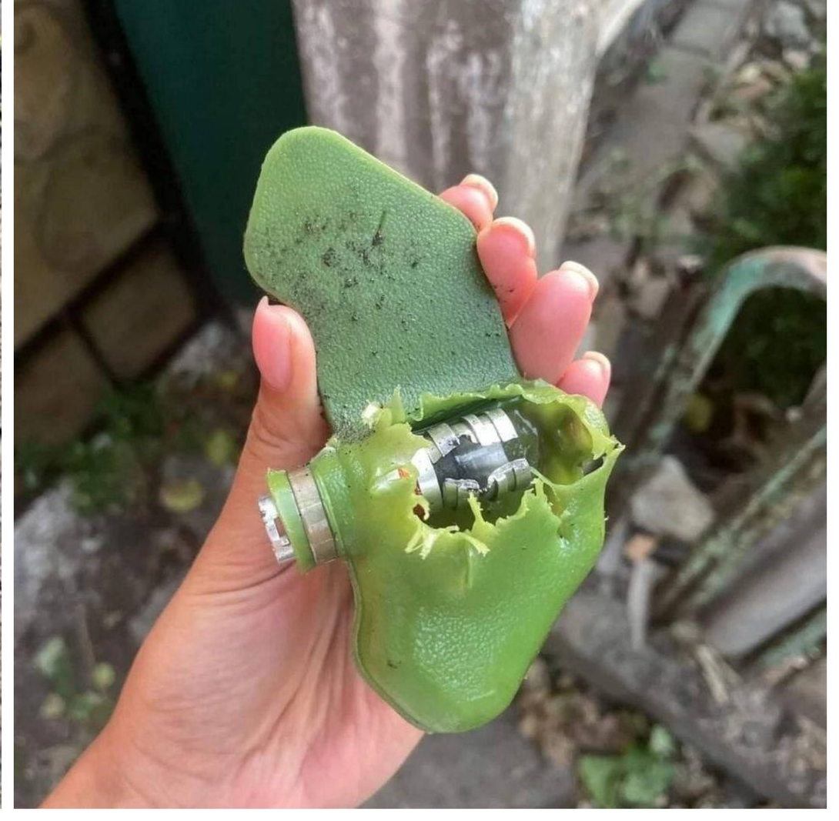
Міни ПФМ-1 вибухають при натисканні, а також має механізм самоліквідації, який може спрацювати у будь-який час. При вибуху осколки від мін розлітаються на півтора метра.
Ці міни встановлюють дистанційно за допомогою реактивної системи залпового вогню, там є спеціальні касети в яких вони знаходяться. Після залпу однієї машини мінами засіюються приблизно 150 гектарів. В машині 16 снарядів, і в кожному снаряді 312 мін. Для того, щоб ефективно встановити міни досить 2-3 залпів в одну точку, і буде засіяна дуже велика площа.
Міни зроблені так, аби їх важко було помітити на місцевості. Вона може бути двох кольорів: зеленого та коричневого. Перші використовують для мінування територій з лісами або травою. Коричневі застосовуються для мінування гірських місцевостей.

Що робити, якщо ви побачили міну “Пелюстку”
- потрібно відійти на безпечну відстань - до 50 метрів, тим самим маршрутом, яким йшли
- підручними предметами (хустина, стрічка, серветка. тощо) промаркувати місцезнаходження міни
- Зателефонувати 101 або 112
Ще є дуже багато різновидів касетних елементів, які розсіються від РСЗВ Град, Смерч та Торнадо. Навіть Точка-У. Деякі люди не знають що це і беруть з собою. Будь-який предмет який вам здається цікавим і ви достеменно не знаєте що це таке, в наших сьогоднішніх реаліях краще не чіпати. Це може бути міна або касетний елемент.
ПТМ-1— радянський інженерний боєприпас (протитанкова міна), призначений для виведення з ладу гусеничної і колісної техніки противника.
Для її активації достатньо зминання легкого пластикового корпусу з зусиллям від 200 кг, що призведе до зминання вибухівки та її детонації.
Cтворена у 1980-х роках в СРСР.
Постачання мін лише у складі касет КПТМ-1 (на 3 міни) або ракет 9М27К2 (24 міни).
Мінування ПТМ-1 проводиться за допомогою реактивних систем залпового вогню, зокрема, 220-мм БМ-27 «Ураган» або вертолітною системою дистанційного мінування ВСМ-1, лише на ґрунт.
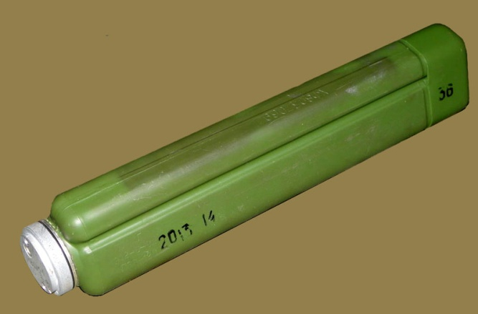 | 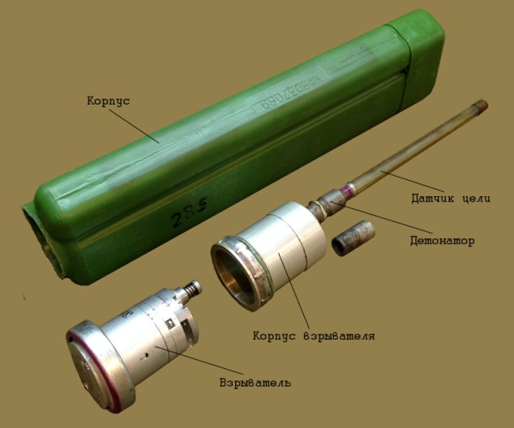
Тактико-технічні характеристики
- Маса міни: 1,6 кг;
- Маса основного заряду ВР: 1,1 кг;
- Матеріал корпусу: поліетилен (пластик).
- Габаритні розміри міни:
  - довжина: 34,0 см;
  - ширина: ~7 см;
  - товщина: ~7 см;
- Зусилля спрацювання: 120—160 кг;
- Розмір датчика цілі: вся площа поверхні;
- Підривач: МВДМ (57-В-418);
- Самоліквідація: так (від 3 до 40 год.);
- Температурний діапазон застосування: -40 — +50 °C.
- Колір: пофарбована у зелений, сіро-зелений, жовто-сірий або коричнево-сірий колір.
- Маркування міни: лише технологічне;

Модифікації
ПТМ-1Г — відрізняється підривачем, для міни ПТМ-1Г використано МВДМ-Г (57-В-420).
ПТМ-1С — відрізняється поєднанням найгірших якостей касетних боєприпасів та протипіхотних мін. Вони також мають чутливі підривники, які можуть спрацювати, коли їх чіпають люди.

4. КЛАСИФІКАЦІЯ МІН.
Міна - це інженерний боєприпас, що встановлений під землею, на землі, поблизу поверхні землі або іншій поверхні, призначений для детонації чи вибуху від присутності, близькості або безпосереднього впливу людини і транспортного засобу, який рухається.
Міни класифікуються:
•за призначенням – протитанкові, протипіхотні, протидесантні, об’єктні, спеціальні, сигнальні.
•за способом ураження – протигусенічні, протиднищеві, протибортові, протидахові, донні, якірні, сплавні.
•за характером ураження – фугасні, осколкові та комулятивні;
•за ступенем спорядження – кінцево та не кінцево споряджені;
•за ступенем небезпеки – що знешкоджуються і такі, що не знешкоджуються;
•за видом зовнішнього впливу – контактні та неконтактні;
•за строком дії – миттєвої та уповільненої дії.
Протитанкові міни призначені для мінування місцевості проти танків та іншої рухомої наземної техніки противника (БМП, бронетранспортери, тягачі, ракетні установки).
За характером впливу на об’єкт враження вони розподіляються на:
- протигусеничні - протиднищеві - протибортові
Протигусеничними є міни, які вибухають внаслідок наїзду на них гусениці бойової машини або колеса автомобіля, в результаті натискання на верхню поверхню міни або зривника. У результаті вибуху протитанкових мін забезпечується пошкодження елементів ходової частини машини.
Протиднищевими є міни, які спрацьовують під час наїзду на них днищем або гусеницею танку (колесом автомобіля). Під час вибуху таких мін під днищем забезпечується пробивання броні днища бойової машини з одночасним ураженням екіпажу та пошкодженням вузлів і агрегатів машини. У випадку спрацювання міни під гусеницею – ефект вибуху є аналогічним, як під час вибуху протигусеничної міни.
Протибортовими є міни, які уражають танки й іншу рухому техніку шляхом влучення у її бокову поверхню. При цьому руйнується броня машини, уражається екіпаж, можливе руйнування окремих агрегатів та озброєнняовувались від самого початку російсько-української війни з 2014 року.

5. ПРОТИПІХОТНІ МІНИ.
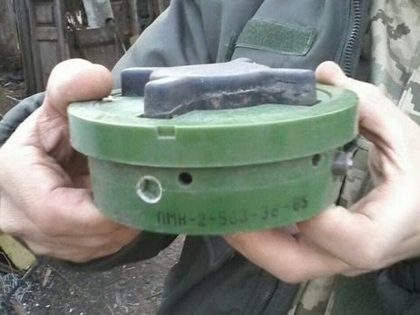
ПМН-2 (ПМН-3) — протипіхотна фугасна натискної дії.
Призначена для виведення з ладу особового складу супротивника. Ураження людини відбувається шляхом руйнування нижньої частини ноги (ступні) при вибуху заряду міни в момент наступання ногою на індикатор цілі (чорний хрестоподібний виступ на верхній площині) міни.
Зазвичай під час вибуху міни відривається повністю ступня ноги, якою солдат наступив на міну, й, залежно від відстані другої ноги від місця вибуху, вона також може бути сильно пошкоджена або не зазнати пошкоджень зовсім. Крім того, ударна хвиля досить великого заряду ВР позбавляє людину свідомості, висока температура вибухових газів може завдати сильних опіків нижніх кінцівок. Смерть може наступити від больового шоку чи втрати крові при несвоєчасному наданні першої допомоги.
Міна може встановлюватися як на ґрунт, так і в ґрунт, у сніг, вручну чи розкладатися засобами механізації (причіпні мінні розкладники ПМР-1, ПМР-2, причіпні мінні загороджувачі ПМЗ-4), але у всіх випадках переклад міни в бойове положення здійснюється вручну. Герметичність міни дозволяє використовувати її у водонасичених і болотистих ґрунтах. Установка мін під воду (прибережна смуга водних перешкод, броди) не допускається з огляду на її плавучість. Термін бойової роботи міни не обмежується.
Самоліквідатором міни не оснащуються. Незйомних та незнешкоджуваних елементів не має, але особливості конструкції унеможливлюють зворотний переклад міни з бойового в безпечне положення. Тому міна відноситься до категорії незнешкоджуваних. Міна має детонатор і запал, які є частиною конструкції міни.

Тактико-технічні характеристики
- Тип міни — протипіхотна фугасна натискної дії;
- Корпус — пластмаса;
- Маса — 400 г;
- Маса заряду вибухової речовини (ТГ-40) — 100 г;
- Діаметр — 12 см;
- Висота — 5,4 см;
- Час переведення з безпечного в бойове положення — 30–300 с.;
- Тип індикатора цілі — натискний;
- Діаметр індикатора цілі — бл. 10 см;
- Сила спрацювання — 8–25 кг;
- Температурний діапазон застосування — -40 — +50 °С;
- Застосовуваний детонатор — вбудований;
- Запал — вбудований;
- Видобування — не дозволяється;
- Знешкодження — немає;
- Самоліквідація / самонейтралізація — немає/немає;
- Термін бойової роботи — до 10 років.
- Колір — зелений або коричневий з чорною хрестовиною.
- Маркування — стандартне, що наноситься на бічну стінку. Наноситься чорними літерами фарбою н та містить:
  - ПМН-2 — шифр міни
  - 15-3-72 — шифр заводу виробника — номер партії — рік виготовлення
  - ТГ-40 — шифр спорядження (тротил 40 % , гексоген 60 %)
ПМН-3 - відмінності від ПМН-2:
Вибухова речовина - тротил, електронний детонатор з періодом самоліквідації від 0,5 до 8 діб, можливість використання в якості міни-пастки, об'єктної міни таймерного типу. Зовні - повна ідентичність з ПМН-2.
Міни, маркування яких відрізняється від стандартного, є, як правило, ліцензійними або неліцензійними репліками ПМН, виготовленими в інших країнах.
Встановлення міни достатньо безпечне. Час із моменту висмикування запобіжного штока до моменту постановки детонатора на бойовий взвід від 30 секунд (при +40°C) до 5 хв. (при -40°C).
Застосування в ролі заряду суміші тротилу (40 %) та гексогену (60 %) замість чистого тротилу дещо підвищує нищівну силу, наближаючи його до міни ПМН (200 г тротилу), хоча в цілому потужність ПМН-2 приблизно в півтора рази нижча, ніж у ПМН.
Перевага міни ПМН-2 перед ПМН полягає насамперед у тому, що механізм далекого зведення працює за принципом пневматики, а не перерізання струною металоелемента. Це забезпечує меншу залежність часу переходу міни в бойове положення від температури навколишнього середовища (час далекого зведення міни ПМН при низьких температурах доходив до 59 годин, тобто дві з половиною доби).
Друга перевага ПМН-2 в тому, що не потрібно жодних попередніх дій при підготовці міни до застосування (огляд, вигвинчування пробки, вставляння запала, і т. д.) і немає жодних елементів, якими потрібно комплектувати міну (запал). Це забезпечує високу безпеку та можливість користуватися міною малокваліфікованим солдатам.
Дещо затовщений індикатор цілі та його змінена форма роблять неможливим випадкове спрацьовування міни при короткочасних динамічних навантаженнях, трохи знижують чутливість міни до вибухових засобів розмінування (приблизно на 8–12 %).
Жодних дій підготовки перед застосуванням міни не потрібно. Для перекладу міни в бойове положення потрібно просто різко повернути за годинниковою або проти годинникової стрілки запобіжний шток (фігурна дужка з білого металу) щоб зрізати контровочний мідний дріт і висмикнути чеку з гільзи. З цього моменту через 30–300 секунд міна буде переведена в бойове положення. Зворотній процес неможливий.
ПМН - 4 Міна протипіхотна фугасна натискного дії.
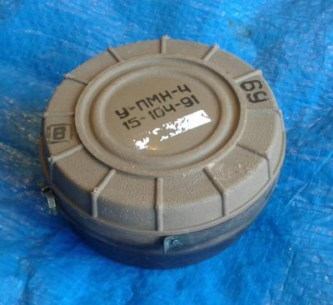
Призначена для виведення з ладу особового складу супротивника. Поразка людині завдається за рахунок руйнування нижньої частини ноги (стопи) при вибуху заряду міни в момент наступання ногою на датчик міни (вся верхня площина міни).

Тактико-технічні характеристики міни ПМН-4:
- Тип міни - протипіхотна фугасна.
- Корпус - пластмаса.
- Маса - 300 гр.
- Маса вибухової речовини (ТГ-40) - 50 гр.
- Діаметр - 9.5 см.
- Висота - 4.2 см.
- Діаметр датчика цілі - 9 см.
- Чутливість - 5 - 15 кг.
- Час приведення в бойове положення -1-40 хвилин.
Температурний діапазон застосування - -40 - +40 град.

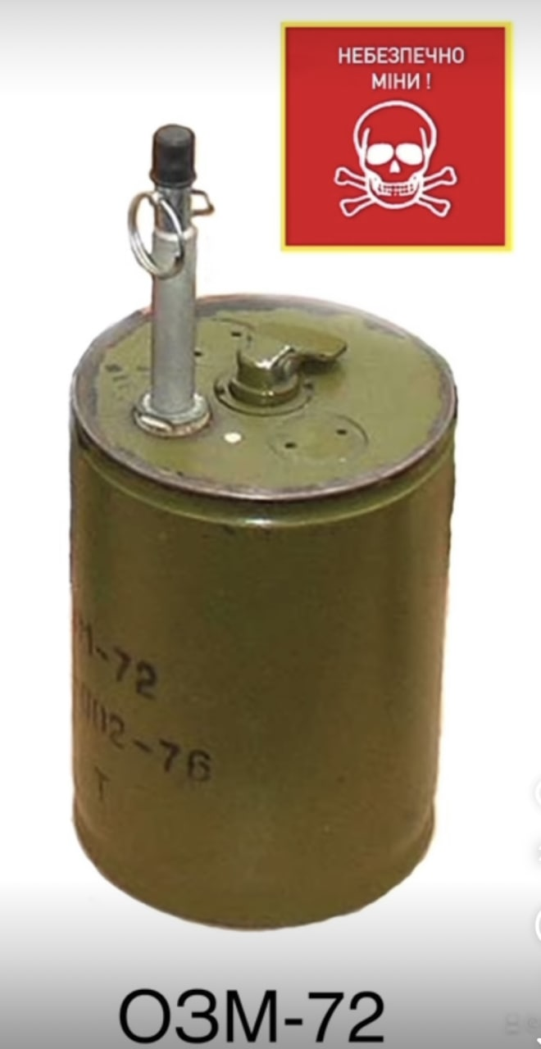
ОЗМ-72 — протипіхотна вистрибуюча осколкова міна кругового ураження (у просторіччі — «міна-жаба»). Аббревіатуру розшифровують як «осколкова загороджувальна міна».
При спрацьовуванні підривача (штатний підривник — МУВ 4) вогонь полум'я запалює пороховий сповільнювач, який по центральній запальній трубці підпалює пороховий вибивний набій. Останній викидає бойову частину міни зі «склянки» на висоту близько 0,6-0,8 м. Спрацювання міни після підстрибування відбувається під впливом натяжного троса, один кінець якого закріплений на дні міни, а другий за внутрішній клиноподібний замок, який приводить у дію детонатор, що підриває бойовий заряд. Це — одна з конструктивних відмінностей від американського аналога — міни M-16, у якій використовують піротехнічний сповільнювач. Якщо міна не злетіла на потрібну висоту, то вибуху не відбувається зовсім, однак використання натяжного тросу підвищує надійність боєприпасу. Ураження здійснюється готовими вражаючими елементами (2400 роликів або кульок).

Тактико-технічні характеристики
Характеристика | Значення
Матеріал корпусу | сталь
Маса | 5 кг
Маса вибухової речовини (МС) | 660 г
Діаметр | 10,8 см
Висота корпуса | 17,2 см
Сила тиску | 1—17 кг
Радіус суцільного ураження | 25 м
Температурний діапазон застосування | −60…+60 °С
Кількість готових осколків | 2400 шт.

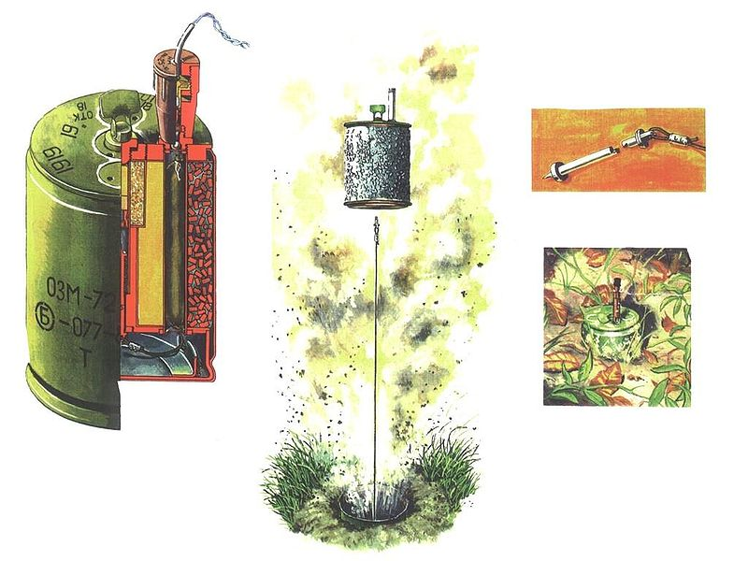

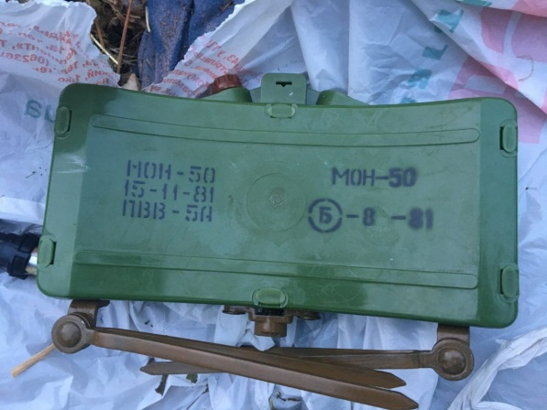
МОН-50
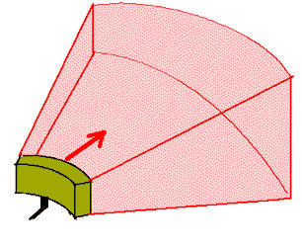
Протипіхотна міна МОН-50 - це уламкова міна спрямованої дії. Призначення міни - вивести з ладу особовий склад супротивника за допомогою поразки забійними елементами(це можуть бути ролики, кульки) після вибуху.
Була розроблена в СРСР в 1966 як аналог американської міни M18А1 «Клеймор». Призначена для виведення з ладу особового складу супротивника. Ураження людині (або декількох одночасно) при вибуху міни завдаються готовими забійними елементами (540 кульок або 485 роликів), що вилітають у напрямку супротивника в секторі по горизонту 54 градуси на відстань до 50 метрів. Висота сектора ураження від 15 см до 4 метрів на граничній дальності. Заборонена Оттавською конвенцією.

Будова міни
Корпус міни має форму вигнутого по горизонталі паралелепіпеда, споряджений зарядом вибухової речовини марки ППР-4 та набором готових забійних елементів, розташованих з боку випуклої площини корпусу міни. Передня випукла сторона міни ввігнута по вертикалі, що забезпечує оптимальну висоту розльоту осколків — близько 4 метрів. Міна оснащується двома гніздами з різьбою для встановлення різноманітних запалів. При транспортуванні гнізда закриваються спеціальними пробками.
Міну встановлюють вручну на землю, при цьому використовують складні ніжки. Якщо ґрунт занадто м'який або ж установка проводиться на сніг, то як підкладку під міну використовують сумку для перенесення комплекту міни, яку набивають ґрунтом або снігом.
Міна також за допомогою струбцини (типу складного портативного фотоштатива) може бути закріплена до різних предметів або поверхонь. Для вгвинчування струбцини в дерев'яні поверхні (дерева, двері, паркани тощо) вона має стрижень з коловоротнім різьбленням. У нижній частині корпусу міни для приєднання струбцини є втулка з різьбовим гніздом.
Вибух здійснюється оператором з пульта керування або ж при зачіпанні датчика МВЕ-72, або ж натяжного датчика серії МУВ.
Час бойової роботи міни не обмежений. Елементів самоліквідації не має. Безпечне віддалення від міни в тильну та в бічні сторони визначено в 35 метрів, проте бойова практика показує, що вже на відстані 12-15 метрів осколків корпусу, що летять в тил і в сторони можна не побоюватися.
В залежності від спорядження міна має або 485 циліндричних, або 540 кулькових осколків. Циліндричні осколки мають діаметр 6 мм, довжину 7 мм, масу 1,5 г. Осколки у формі куль мають діаметр 6,35 мм. Вони знаходяться з опуклого боку корпусу в один ряд та залиті епоксидною речовиною.
Основні тактико-технічні характеристики протипіхотної міни МОН-50:
- Тип: осколкова, скерованого враження
- Маса: 2,0 кг
- Маса та тип заряду: ПВВ-5А, 0,7 кг
- Довжина: 226 мм
- Ширина: 66 мм
- Висота (зі складеними ніжками): 155 мм
- Кількість осколків: в залежності від спорядження або 485 циліндричних, або 540 кульок
- Горизонтальний кут розкидання осколків: 54°
- Радіус суцільного ураження: 50/58 м
- Ширина зони суцільного ураження на відстані 50-58 м: 45/54 м
- Приведена площа ураження: 1514/1910 м²
- Дальність ураження легкового та вантажного автотранспорту та живої сили в ньому: до 30 м
- Дальність розльоту осколків від корпусу у тиловому та бічному напрямах: до 40 м
- Дальність польоту забійних осколків: 80/85 м
- Температурний діапазон використання: залежить від використаного підривного пристрою
- Спосіб встановлення: ручний
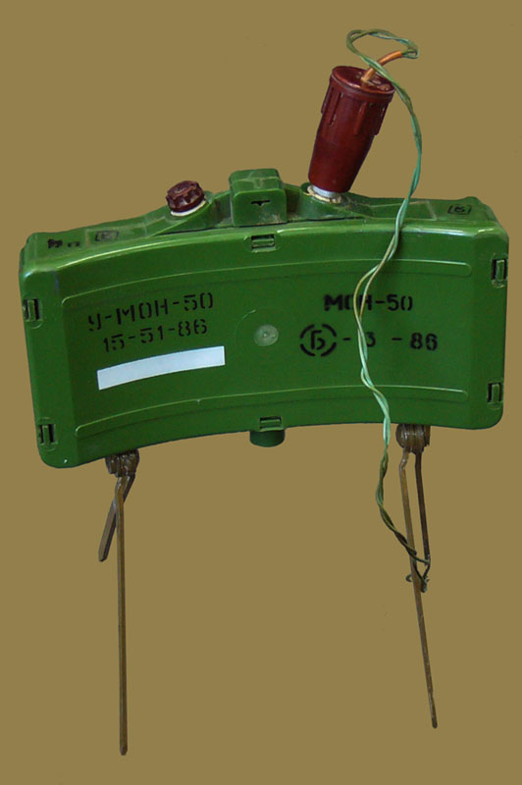
Бойове застосування
Міни МОН-50 застосовували в Афганістані, а також у всіх збройних конфліктах на території колишнього СРСР з різними детонаторами, у варіантах керованого боєприпасу, міни натяжної дії, об'єктної міни, міни-пастки. Показали високу ефективність при ураженні одиночних та групових цілей. За зразком цих мін бойовики виготовляли саморобні вибухові пристрої на основі пластичної вибухової речовини та готових забійних елементів.
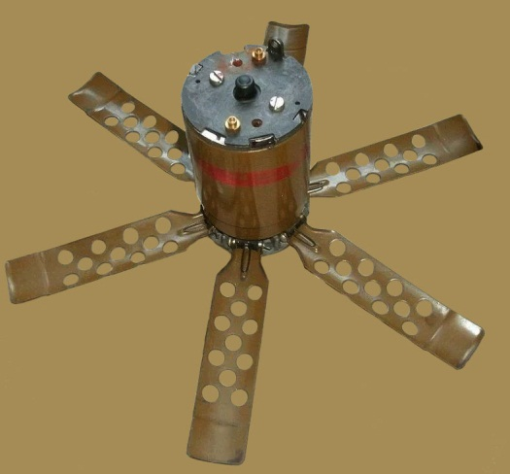
Окремо можна виділити ПОМ-2 і ПОМ-3. Вони зовні схожі. Перша розкидає навколо себе тонкі капронові нитки. Коли хтось їх зачіпає, стається вибух. Друга більш підступна, бо обладнана сейсмодатчиком, який реагує на кроки людини. Обидві мають пристрій самоліквідації, що підриває її через певний час. До таких мін КАТЕГОРИЧНО заборонено наближатися.
ПОМ-2 — протипіхотна міна осколкова натяжної дії. Назва боєприпасу — абревіатура «Протипіхотна Осколкова Міна».
Міна ПОМ-2 призначена для виведення з ладу особового складу противника та встановлюється тільки засобами дистанційного мінування.
Ураження наноситься осколками, на які дробиться корпус після підриву заряду вибухової речовини. У той момент, коли людина, зачепившись за один з датчиків цілі (тонка капронова нитка оливкового кольору) відбувається підрив міни.
Час бойової роботи може становити від 4 до 100 годин після чого запрацює пристрій самоліквідації, який забезпечує самоліквідацію.

Застосування
Вона вражає людину чи групу осіб осколками, на які дробиться корпус після підриву заряду вибухової речовини. Вибух заряду міни стається у момент, коли людина зачепить один з чотирьох датчиків цілі (це тонкі, малопомітні капронові нитки завдовжки 9,5 метрів кожна, що простираються від центру корпусу міни). Міни можуть встановлюватися тільки на ґрунт (або ж на горизонтальну поверхню) і тільки засобами дистанційного мінування.
Можливість встановлення такої міни вручну — взагалі не передбачено (існує лінійка мін ПОМ-2Р з ручною ініціацією). Міна має гідромеханічний (видавлення каучуку через калібрований отвір підпружиненим поршнем) пристрій самоліквідації. Він і забезпечує її самоліквідацію підривом після закінчення від 4 до 100 годин (в середньому це 23 години) з моменту встановлення. Час самоліквідації залежить від температури навколишнього повітря.
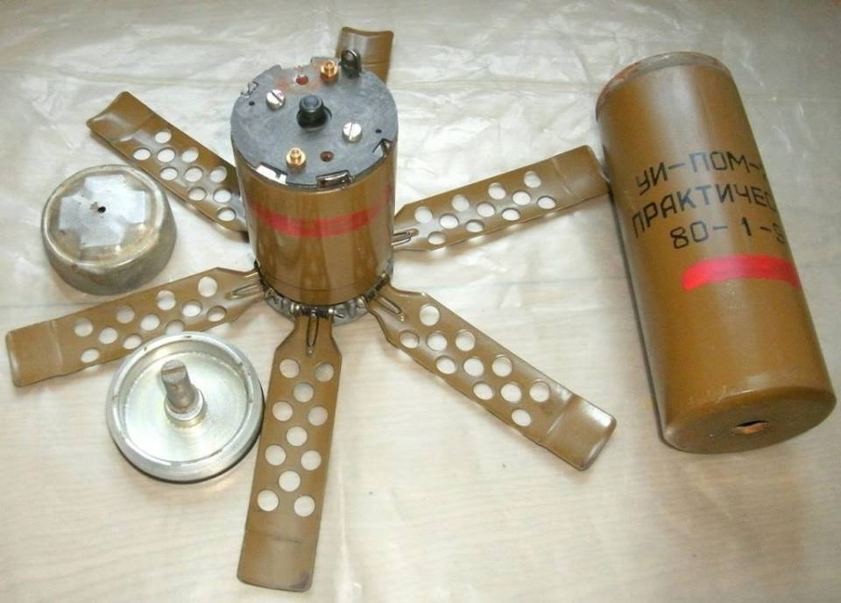
ПОМ-2 поміщаються по 4 штуки в касету КПОМ-2. Кожна міна розміщується в металевому циліндрі (підкасетнику). Після падіння міни на поверхню землі — починається процес приведення їх у бойове положення, який триває 50-60 сек.
Спочатку розкриваються замки шести пружних лопатей, які відкинувшись у сторони від корпусу, підіймають його у вертикальне положення і забезпечують постійне вертикальне положення міни. Потім з верхньої частини корпусу відстрілюється хрестовина, після підняття якої, в різні боки відлітають чотири підпружинені якорі, що витягають за собою тонку капронову нитку (зусилля натягу 350—450 гр.). Вибух міни відбувається у випадку натягу будь-якого із чотирьох ниток або після закінчення часу бойової роботи.
Важливо знати, що навіть тоді коли міна не прийняла після падіння свого правильного положення, наприклад, внаслідок влучання у глибокий сніг, болото, або датчики цілі не змогли прийняти правильне положення (розгорнулися неповністю або не всі, або не на повну дальність), то все одно — така міна працює у звичайному бойовому режимі.

Модифікації
- ПОМ-2 — бойова осколкова міна з механізмом самоліквідації.
- ПОМ-2Р — відрізняється часом приведення в бойове положення 120 с, з часом самоліквідації 4-100 годин.
- ПОМ-2Р1 — відрізняється часом приведення в бойове положення 50 с, з часом самоліквідації 4-100 годин.
- ПОМ-2РБС — відрізняється часом приведення в бойове положення 120 с, без самоліквідації.
- ПОМ-2Р1БС — відрізняється часом приведення в бойове положення 50 с, без самоліквідації.

Тактико-технічні характеристики
Характеристика | Значення
Корпус | метал
Маса | 1.5 кг
Маса вибухової речовини (тротил) | 140 г
Діаметр | 6,3 см
Висота корпусу | 18 см
Довжина датчика цілі (в один бік) | (кожного з чотирьох) 9,5 м
Сила натягу | 350-450 г
Радіус суцільного ураження | до 16 м
Температурний діапазон застосування | -20 — +50 °C.
Окрім запуску через спеціальний контейнер до РПГ-7 є і інші методи дистанційного мінування, наприклад за допомогою переносного комплекту мінування, як то вже фіксувалось інженерною розвідкою ЗСУ: ПОМ-2 поміщають у касету по чотири штуки, кожна з яких розміщується у металевому циліндрі який виштовхується за допомогою спеціального заряду].
У польоті міни покидають контейнер та опинившись на землі починається процес їх приведення у бойове положення з допомогою шести пружних лопатей, які ставлять боєприпас вертикально.
Згори від корпусу відстрілюється хрестовина, від якої в різні боки відлітають чотири якорі, що тягнуть за собою тонку капронову нитку. Після зачеплення за неї відбувається підрив.
ПОМ-3 «Медальйон» — російська протипіхотна міна.
Створена спеціалістами концерну «Техмаш» вперше була представлена на форумі «Армия-2019» у Росії.
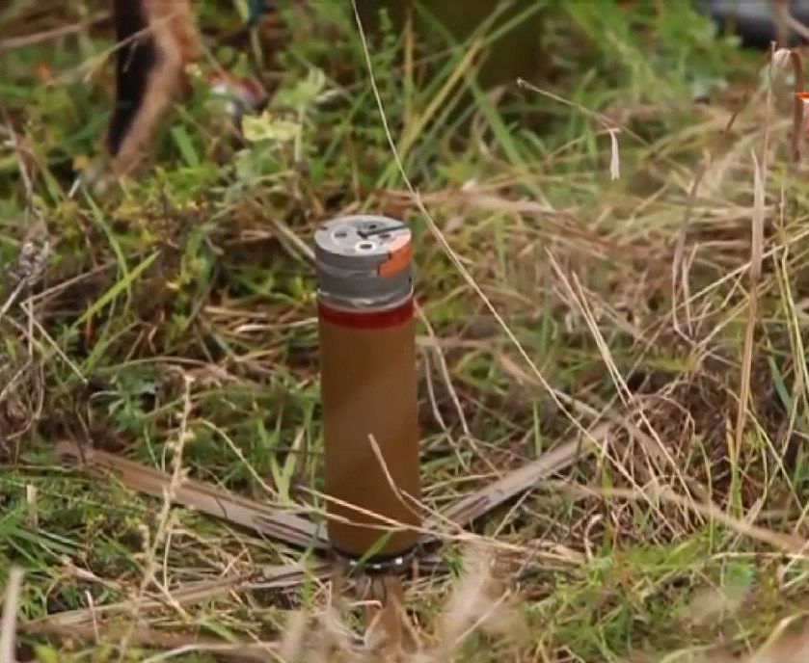
Відповідно до Оттавської конвенції використання подібних боєприпасів заборонене.

Загальні відомості
Зовні міна «Медальйон» має вигляд металевого циліндра діаметром 6-7 см і висотою близько 20 см. Система мінування касета КПОМ-3 дистанційного встановлення. Наприклад, установками «Земледелие».
ПОМ-3 має сейсмічний датчик цілі, який спрацьовує лише на вагу середньостатистичної людини й амплітуду її кроків. Блок електроніки приймає сигнали вібрації ґрунту під міною і порівнює їх з наявними в пам'яті. Якщо вібрації схожі на ті, які викликані кроками людини, а також мають достатню амплітуду, що свідчить про наближення цілі, дається команда на спрацьовування бойової частини та відбувається підрив вибиваючого заряду, після цього бойова частина міни «вистрибує» на висоту близько 1-1,5 м та відбувається підрив основного заряду.
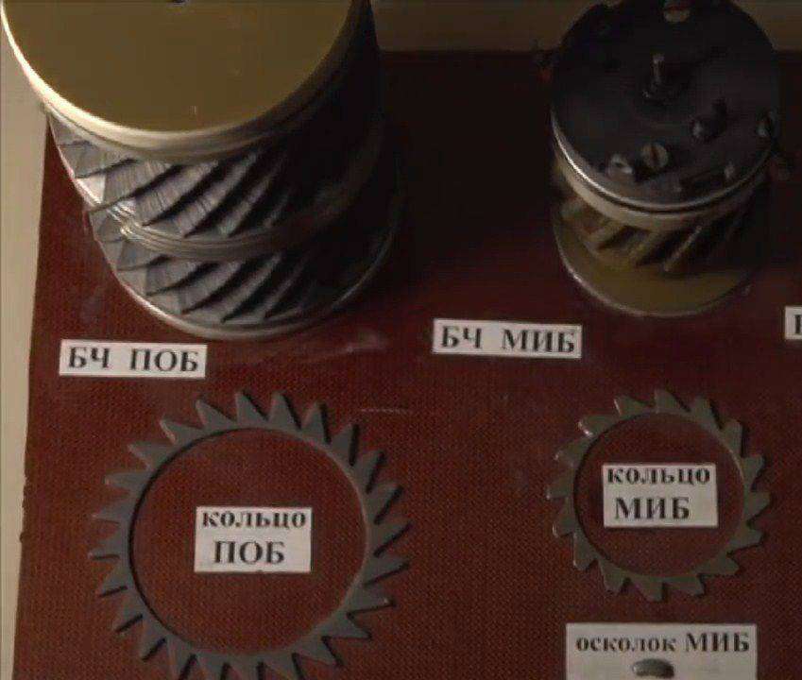
У бойовій частині ПОМ-3 використовуються напівготові уламки. Основний заряд вибухової речовини і детонатор встановлюються всередині конструкції, зібраної з великої кількості спеціальних кілець, які за формою нагадують зубчасті колеса.
Міна має 5 фіксованих часових періодів самоліквідації. Також є можливість саперу дистанційно керувати роботою підривачів. Тобто, не контактуючи з мінами, можна не лише встановити основні параметри дії боєприпасу, але і деактивувати міни. Це дає можливість їх зібрати
та встановити на новому місці.

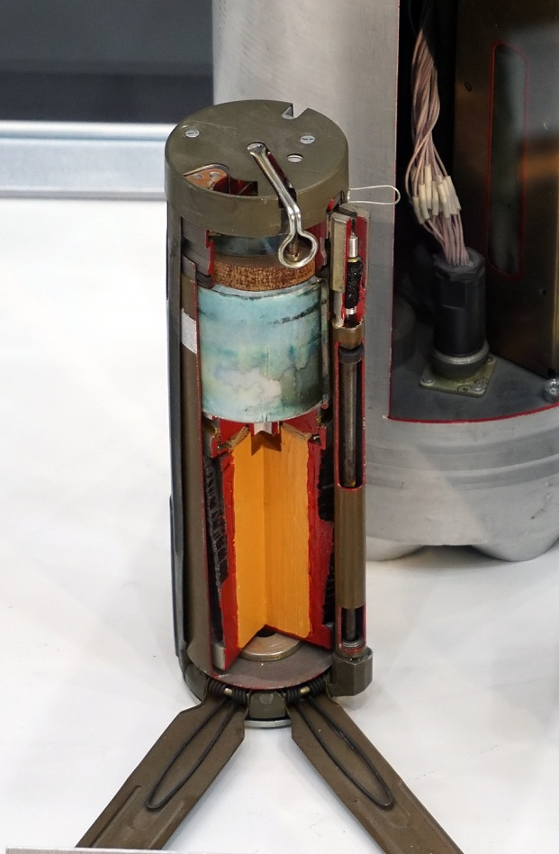
Тактико-технічні характеристики
Протипіхотні осколкові міни ПОМ-3 мають такі характеристики:
- Висота: 200 мм
- Діаметр: 60–70 мм
- Маса: 1.3 кг
- Уламки: ~1850 напівготових уламків
- Ефективний радіус ураження: 8…13 м (в залежності від наявності засобів індивідуального захисту)
- Гарантійний термін зберігання: 11 років
- Кількість мін ПОМ-3 в касеті КБ ПОМ-3: 4 одиниці

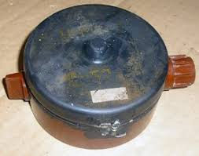
Міна-сюрприз МС- 3

- Міна призначена для використання як облаштування
- невитягуваності для протитанкових і інших мін, що не
- мають власного подібного пристрою.
Крім того, міна може використовуватися як міна-пастка розвантажувальної дії.

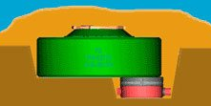
При використанні як облаштування невитягуваності міна МС- 3 встановлюється так, що при спробі видалення протитанкової (чи іншої) міни з місця установки, відбувається вибух міни МС- 3, який у свою чергу призводить до детонації основної міни.
Тактико-технічні характеристики міни
Тип міни...................пастка фугасна розвантажувальної дії
Корпус......................пластмаса.
Маса......................550 гр.
Маса вибухової речовини(тротил).200 гр.
Діаметр......................11 см
Висота ......................5.3 см
Чутливість................менше 3 кг
Температурний діапазон застосування.- 40 -- 50 град.
6. ПРОТИТАНКОВІ МІНИ.

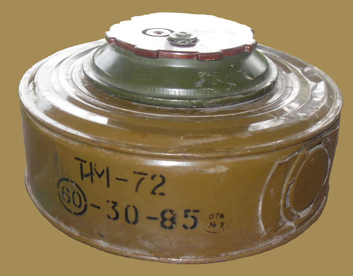
Протиднищева міна ТМ-72
Тип – протитанкова, протиднищева
Загальна вага – 6 кг Маса ВР – 2,5 кг
Тип зривника – неконтактний, електромагнітний
Матеріал корпусу – сталь

Протигусенична міна ТМ-62М
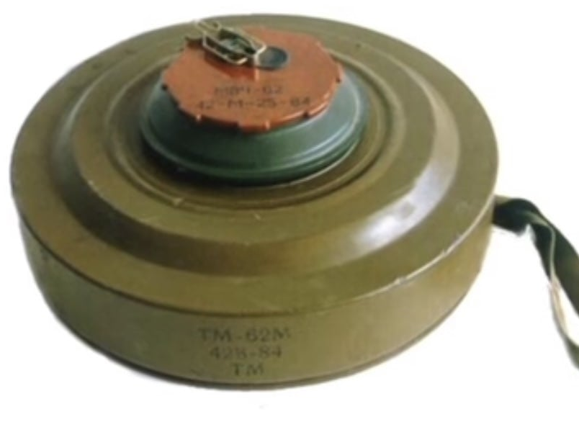
Корпус – металевий
Вага загальна – 9,5-10 кг
Вага ВР – 7 – 7,5 кг
Діаметр – 320 мм
Висота – 128 мм
Зусилля спрацювання – 150-550 кгс
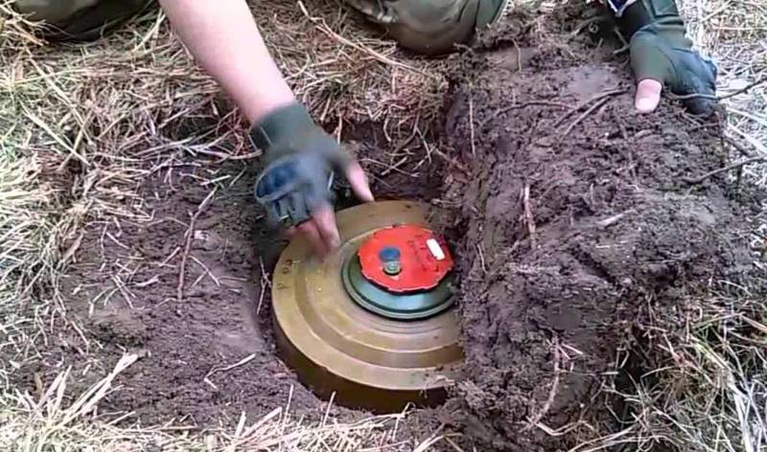
Зривники – МВЧ-62, МВП-62, МВШ-62,

Міна может встановлюватися як вручну так і з допомогою засобів механізації.

7. ГРАНАТИ.
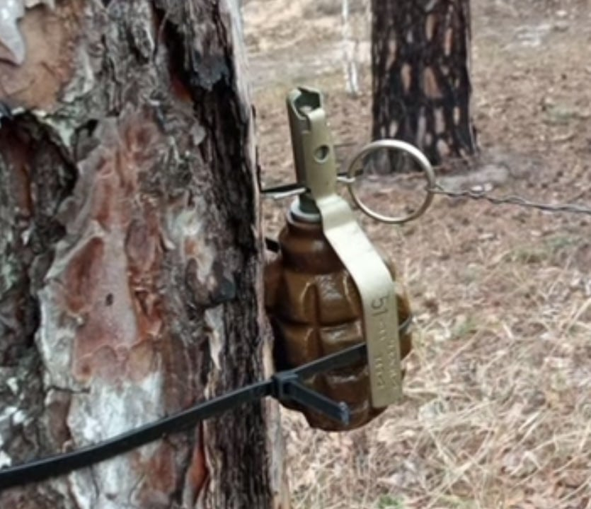
Ручна осколкова граната Ф-1— ручна граната дистанційної дії, призначена для ураження живої сили противника в оборонному бою. Кидати гранату можна з різних положень і лише з-за укриття, з бронетранспортера або танку. Оскільки Ф-1 є гранатою оборонної дії, то радіус ураження осколками значно перевищує радіус можливого кидка гранати. Граната Ф-1 має наступні характеристики:
Дистанція вкидання - 35-45 м.
Максимальна дистанція ураження осколками - 200 м.
Найімовірніша дистанція ураження осколками - 30-35 м.
Час затримки вибуху - 3,2-4,2 с.
Кількість осколків - до 300 шт.
Ф-1 складається з корпусу, вибухового заряду та запалу. У корпусі гранати розміщується вибуховий заряд та запал, також корпус слугує матеріалом для утворення осколків при розриві корпусу вибухом. Корпус гранати виробляється з чавуну, з поздовжніми й поперечними борознами, якими граната зазвичай розривається на осколки. У верхній частині корпусу є нарізний отвір для вгвинчування запалу. При зберіганні або транспортуванні гранат в цей отвір вгвинчена пластмасова пробка. Вибуховий заряд заповнює корпус, та слугує для розриву гранати на осколки. Запал гранати УЗРГМ (УЗРГМ-2) призначається для підриву вибухового заряду.
РГН ( ручна граната наступальна)— протипіхотна осколкова ударно-дистанційна граната. Призначена для ураження живої сили в бою. Радіус ураження осколками гранати — 15 м, радіус можливого ураження — 35 м.
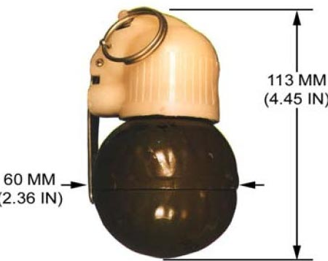
Підривник РГН зводиться тільки через 1,3-1,8 с після того, як буде відпущений запобіжний важіль. Якщо протягом цього часу детонатор відчує відчутний струс, він знімається з бойового взводу і граната не вибухає; це оберігає від нещасних випадків при випадково загубленій поруч гранаті. Далі детонатор переходить в стан, при якому граната вибухає від удару об ціль. Якщо вибух гранати не відбувся від детонатора ударної дії (наприклад, при попаданні в глибокий сніг, траву), то вибух гранати відбувається через 3,2-4,2 с після звільнення притискного важеля. Перед кидком попередньо слід видалити запобіжне кільце, притиснувши важіль пальцями до корпусу гранати.
Бойова граната фарбується в оливково-сірий колір.

8. ПРАВИЛА БЕЗПЕЧНОЇ ПОВЕДІНКИ, ЩОБ УНИКНУТИ ПІДРИВУ ВИБУХОНЕБЕЗПЕЧНИХ ТА ПІДОЗРІЛИХ ПРЕДМЕТІВ
- Не повертайтеся до розмінування. У звільнені міста та села можна приїжджати лише тоді, коли ДСНС дадуть на це добро. Адже територія, зокрема й будинки, потребують розмінування.
- Не заходьте в небезпечні місця. Категорично заборонено заходити на покинуті ворогом бойові позиції, адже вони точно будуть заміновані. Не ходіть там, де можуть бути міни. Це узбіччя, лісосмуги, нерозорані поля тощо.
- Зупиніться, відійдіть. Якщо ви помітили міну або будь-який інший боєприпас, негайно зупиніться! Найімовірніше, поруч будуть ще міни. Відійдіть своїми ж слідами на безпечну відстань – метрів на 300.
- Негайно повідомте про знахідку спеціалістам. Одразу повідомте в ДСНС (101), поліцію (102) або місцеві органи влади.
- Позначте небезпечну ділянку. Простежте, щоб до прибуття вибухотехніків ніхто не наближався до небезпечного місця.
- Не розміновуйте самостійно! Забудьте все, що ви бачили у фільмах. Зазвичай міни встановлюють так, щоб під час спроби їх знешкодити стався вибух.
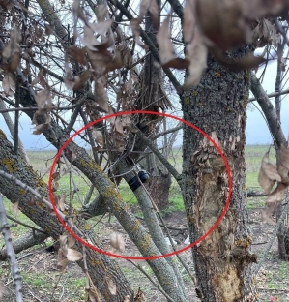
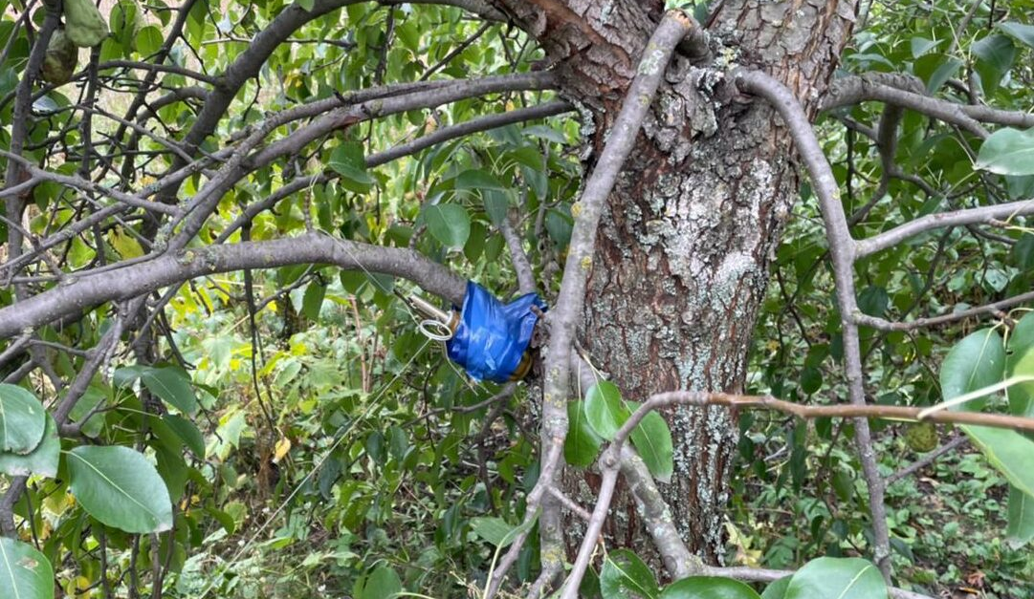
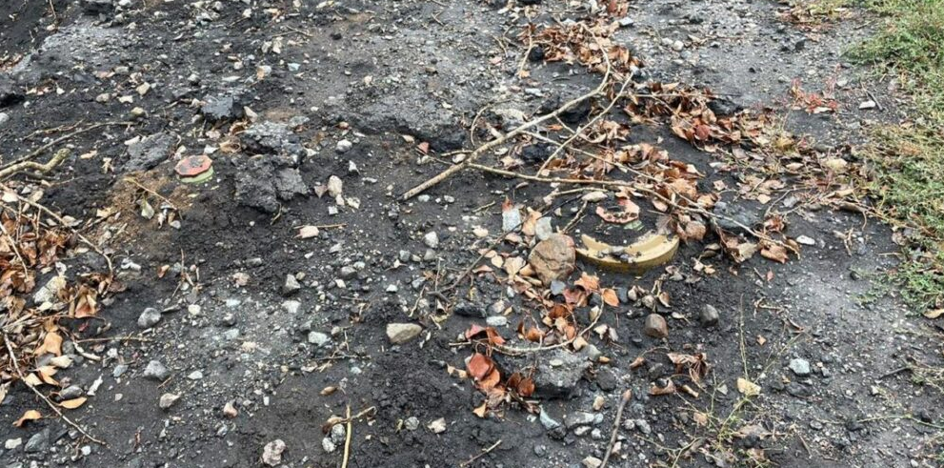
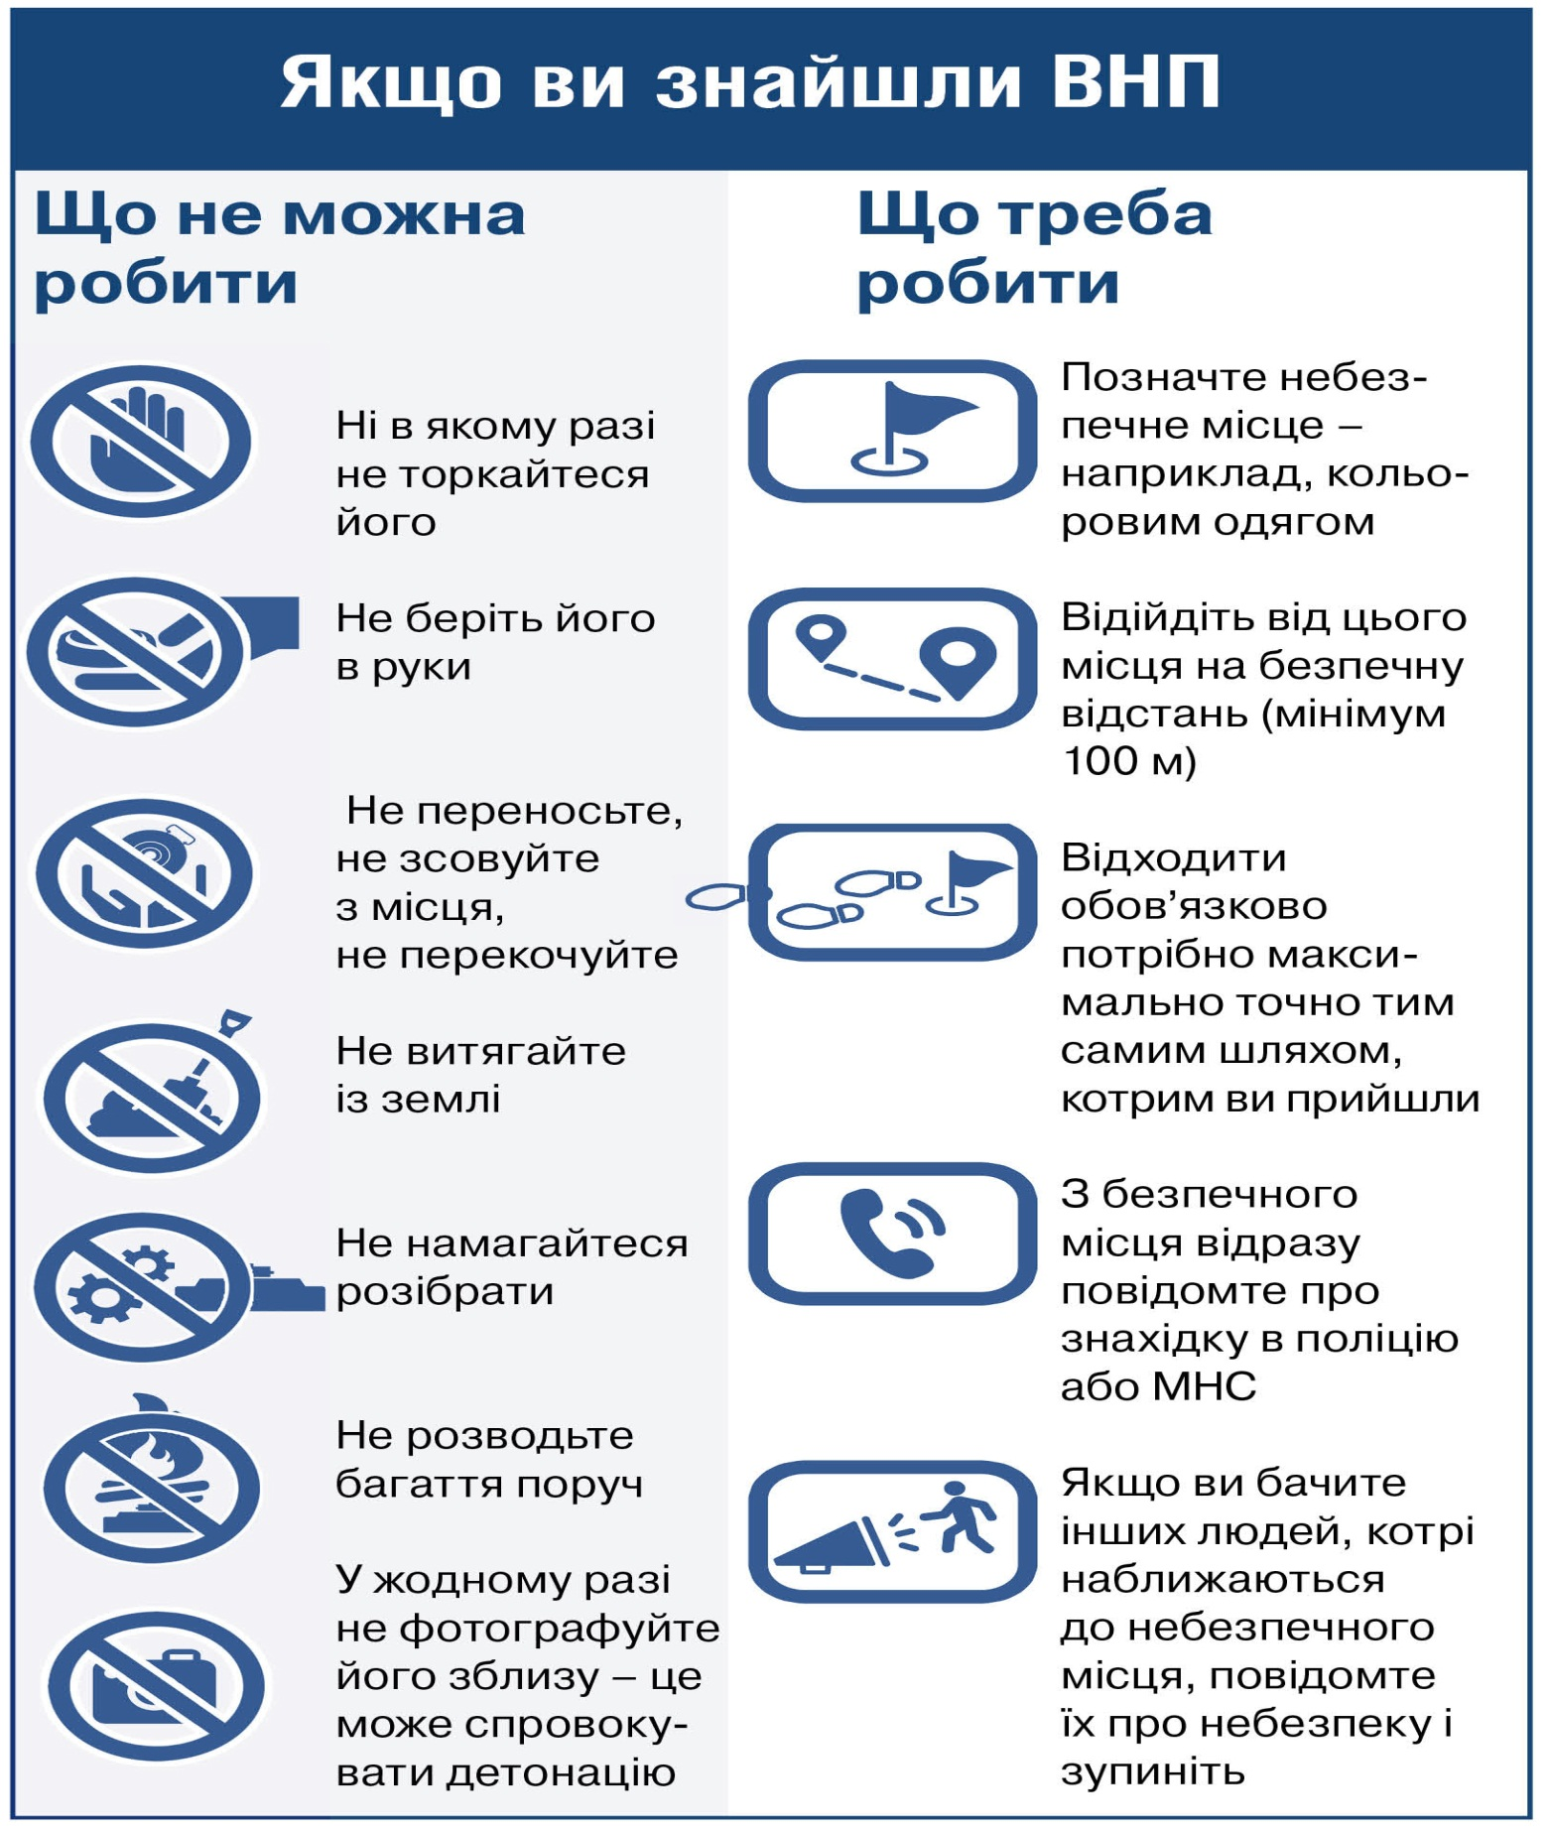
У разі знаходженні вибухонебезпечного пристрою:
- Негайно повідомити чергові служби органів внутрішніх справ, цивільного захисту;
- Не підходити до предмету, не торкатися і не пересувати його, не допускати до знахідки інших людей;
- Припинити всі види робіт в районі виявлення вибухонебезпечного предмету.
- Не користуватися засобами радіозв’язку, мобільними телефонами (вони можуть спровокувати вибух).
- Дочекатися прибуття фахівців; вказати місце знахідки та повідомити час її виявлення.
У випадку, коли в будинку знайдено вибуховий пристрій й здійснюється евакуація:
- одягніть одяг з довгими рукавами, щільні брюки і взуття на товстій підошві (це може захистити від осколків скла);
- візьміть документи (паспорт, свідоцтво про народження дітей тощо), гроші;
- під час евакуації слідуйте маршрутом, вказаним органами, що проводять евакуацію. Не намагайтеся скоротити шлях, тому що деякі райони або зони можуть бути закриті для пересування;
- тримайтеся подалі від обірваних ліній енергопостачання.
Якщо будинок (квартира) опинилися поблизу епіцентру вибуху:
- обережно обійдіть всі приміщення, щоб перевірити чи немає витоків води, газу, спалахів і т.п. У темряві в жодному випадку не запалюйте сірника або свічки - користуйтеся ліхтариком;
- негайно вимкніть всі електроприлади, перекрийте газ, воду;
- з безпечного місця зателефонуйте рідним та близьким і стисло повідомте про своє місцезнаходження, самопочуття;
- перевірте, чи потребують допомоги сусіди.
Опинившись поблизу вибуху, стримайте свою цікавість і не намагайтеся наблизитись до епіцентру, щоб розгледіти або допомогти рятівникам. Найкраще, що можна зробити – залишити небезпечне місце. До того ж варто знати, що зловмисники часто встановлюють вибухові пристрої парами, щоб, через деякий час після вибуху першої з них, пролунав другий вибух. Зловмисники розраховують на те, що після першого вибуху на його місці зберуться люди, у тому числі й представники силових структур, і при повторному вибуху жертв буде набагато більше.
КАТЕГОРИЧНО ЗАБОРОНЯЄТЬСЯ:
- Торкатися знайденого предмета, пересувати його або робити з ним будь-які інші дії, особливо намагатися розібрати або знешкодити його.
- Проводити будь-які роботи біля знайденого предмета, особливо ті, які можуть викликати навіть незначне коливання ґрунту.
- Палити, користуватися запальничками, а також іншими джерелами відкритого вогню і предметами, які можуть його утворювати.
- Користуватися радіоелектронними пристроями (мобільними телефонами, пультами дистанційного керування, сигналізацією автомобілів тощо).
- Заливати предмет рідинами, засипати ґрунтом, намагатися чимось накрити або здійснювати інші дії на нього: звукові, світлові, теплові, механічні та ін.
- Допускати скупчення людей безпосередньо поруч зі знайденим предметом.
ЩО РОБИТИ У РАЗІ ВИЯВЛЕННЯ ВИБУХОНЕБЕЗПЕЧНИХ ПРЕДМЕТІВ?
- Зупиніться, нічого не чіпайте. Зберігайте спокій, уникайте паніки. Запам’ятайте місце виявлення предмета.
- Попередьте про виявлений предмет осіб, які поруч.
- Якщо ви або люди навколо виконують якісь роботи – негайно припиніть їх.
- Відійдіть самі і відведіть людей поруч якнайдалі (не менше 100 м) від знайденого предмета. Водночас відходити необхідно тим самим маршрутом (бажано слід у слід), яким ви прийшли. Якщо відходить група людей, то рухатися необхідно колоною по одному й так само, слід у слід.
- Повідомте про виявлення підозрілого предмета в правоохоронні органи і спеціальні служби за телефонами 101 зі 102 (повідомлення необхідно робити без поспіху, чітко, із зазначенням точної адреси (орієнтирів) місця знаходження вибухонебезпечного предмета).
- По можливості до прибуття правоохоронних органів або спеціальних служб вживіть заходів щодо недопущення до небезпечної зони сторонніх людей. Негайно повідомте про виявлення підозрілого предмета в правоохоронні органи або спеціальні служби.
Особливу увагу й пильність треба приділяти:
- колишнім військовим позиціям і оборонним укріпленням;
- контрольним дорожнім пунктам;
- місцях переправ через водні перешкоди;
- залишкам військової техніки;
- вузьким місцям, де неможливо обійти або об’їхати перешкоду;
- ґрунтовим дорогам і узбіччю доріг із твердим покриттям;
- необробленим ділянкам землі;
- будинкам і спорудам, покинутим місцевими жителями.
У громадському транспорті (особливо в потязі) звертайте увагу на залишені сумки, портфелі, згортки та інші безхазяйні предмети.
У під’їзді будинку звертайте увагу на сторонніх людей і незнайомі предмети. Як правило, вибуховий пристрій у будівлі закладають у підвалах, на перших поверхах, біля сміттєпроводів, під сходами.
ЩО РОБИТИ, ЩОБ НЕ ДОПУСТИТИ ПОЯВИ ВИБУХОНЕБЕЗПЕЧНИХ ПРЕДМЕТІВ НА ТЕРИТОРІЇ УСТАНОВИ?
- Щодня обходити закріплену територію та оглядати її.
- Не допускати складування будівельних матеріалів, сміття на території.
- Призначати чергових, які мають оглядати приміщення за 10–15 хвилин до початку й після закінчення заходів.
ЩО РОБИТИ ПРИ ВИЯВЛЕННЯ ПІДОЗРІЛОГО ПРЕДМЕТА НА ТЕРИТОРІЇ УСТАНОВИ?
- У жодному разі не торкайтеся предмета, не намагайтеся пересувати його або робити будь-які інші дії.
- Негайно повідомте про виявлення підозрілого предмета працівнику служби охорони установи, у правоохоронні органи і спеціальні служби. Повідомлення необхідно робити без поспіху, чітко, із зазначенням дати й часу виявлення, точної адреси (орієнтирів) місця знаходження вибухонебезпечного предмета, а також інформації про особу, яка його виявила.
- Забороніть усім: курити, користуватися запальничками, іншими джерелами відкритого вогню і предметами, які можуть його утворювати; користуватися радіоелектронними пристроями (мобільними телефонами, пультами дистанційного керування, сигналізацією автомобілів тощо).
- Звільніть від людей небезпечну зону в радіусі не менше 100 м. У разі необхідності евакуюйте людей.
- Забезпечте охорону підозрілого предмета й небезпечної зони силами співробітників охорони або працівників установи.
- Розташуйте оточення за предметами, що забезпечують захист (кут будівлі, колона, товсте дерево), і ведіть спостереження.
- Забезпечте можливість безперешкодного під’їзду до небезпечної зони автомашин правоохоронних органів, швидкої допомоги, пожежників і спеціальних служб.
- Після прибуття представників правоохоронних органів вкажіть місце розташування підозрілого предмета, час і обставини його виявлення. Будьте готові описати зовнішній вигляд предмета, схожого на вибуховий пристрій.
ЩО РОБИТИ БАТЬКАМ У РАЗІ ВИЯВЛЕННЯ ВИБУХОНЕБЕЗПЕЧНИХ ПРЕДМЕТІВ?
- У жодному разі не торкайтеся предмета, не намагайтеся пересувати його або робити будь-які інші дії.
- Не куріть поблизу предмета, не користуйтеся запальничками, іншими джерелами відкритого вогню, а також предметами, які можуть його створювати.
- Відійдіть якомога далі від місця, де виявлено підозрілий предмет.
- Негайно повідомте про знахідку представникам правоохоронних органів або спеціальних служб.
- По можливості організуйте охорону на безпечній відстані (не менше 100 метрів).
ЯКЩО ВАШ ДІМ АБО КВАРТИРА ВИЯВИЛИСЯ ПОБЛИЗУ ЕПІЦЕНТРУ ВИБУХУ?
- Обережно обійдіть усі приміщення, щоб перевірити, чи немає витоків води, газу, спалахів.
- У темряві в жодному разі не запалюйте сірники чи свічки – користуйтеся ліхтариком.
- Негайно вимкніть усі електроприлади, перекрийте газ, воду.
- З безпечного місця зателефонуйте рідним і близьким і коротко повідомте про своє місцезнаходження, самопочуття.
- Візьміть із собою документи, гроші, цінності та в разі необхідності ліки.
- Надайте допомогу в евакуації дітям, літнім та важкохворим людям.
- Перевірте сусідні квартири, будинки на наявність у них дітей, які на час оголошення евакуації залишилися без нагляду дорослих, повідомте про це представникам рятувальних служб.
- Обов’язково замкніть свою квартиру.
- Залишайте будинок спокійно, уникаючи паніки.
ЯКЩО ВИ ОПИНИЛИСЯ ПОБЛИЗУ ВИБУХУ:
- Не намагайтеся наблизитися до епіцентру, щоб подивитися чи допомогти рятувальникам. Найкраще, що ви можете зробити, – покинути небезпечне місце.
- У разі отримання повідомлення про евакуацію з дому дійте за вказівкою представників правоохоронних органів.
ПАМ’ЯТАЙТЕ!!!
Завжди зберігайте спокій, уникайте паніки! Це допоможе запобігти жертвам й дати можливість спецслужбам діяти ефективно!
Ніколи не заходьте в райони, позначені знаком мінної небезпеки «НЕБЕЗПЕЧНО, МІНИ» (DANGER, MINES / УВАГА, МІНІ)!
У разі перебування в небезпечних районах усі знаки, що викликають сумнів, необхідно розглядати як попередження про небезпеку.
Основні демаскуючі ознаки встановлених небезпечних предметів
- Наявність пластикових пляшок та інших предметів вздовж дороги.
- Наявність зв’язаних пучків трави (кущів), що можуть являтися явним орієнтиром на місцевості для застосування фугасів.
- Наявність піску, що має не природний вигляд, свіжі сліди проведення робіт або є підозріло м’яким.
- Сухе гілля на даху будівлі.
- Наявність тіл мертвих тварин.
- Наявність ліній керування (дротів).
- Магістральний провід (дріт) та підозрілий предмет прикиданий фрагментами сухих кущів.
- Передаюча антена схована серед каміння та чагарника.
- Купи каміння складені вздовж дороги.
- Наявність дротяних розтяжок.
- Часткове оголення корпусу міни.
- Наявність тари, або запобіжних чек.
- Горбки, або відмінність маскувального шару від іншого фону.
Процедура виходу з замінованої ділянки місцевості в пішому порядку.
- Найбільш імовірні місця встановлення мін, мін-пасток та виявлення вибухонебезпечних предметів.
- Особливу увагу та пильність слід приділяти при відвідувані:
- колишніх військових позицій та оборонних укріплень;
- контрольних дорожніх пунктів;
- місць переправ через водні перешкоди;
- залишків військової техніки;
- вузьких місць де неможливо обійти або об’їхати перешкоду;
- ґрунтових доріг та узбіч доріг з твердим покриттям;
- необроблених ділянок землі;
Виявлені міни або вибухонебезпечні предмети (ВНП) позначаються на місцевості, за допомогою добре видимих альтернативних засобів маркування (камінь, ганчірка, гілка дерева та інше) на відстані не ближче 10 см до міни (ВНП), та про їхнє місцезнаходження повідомляється тим, хто займається розмінуванням даної території.
Альтернативне маркування небезпечних районів
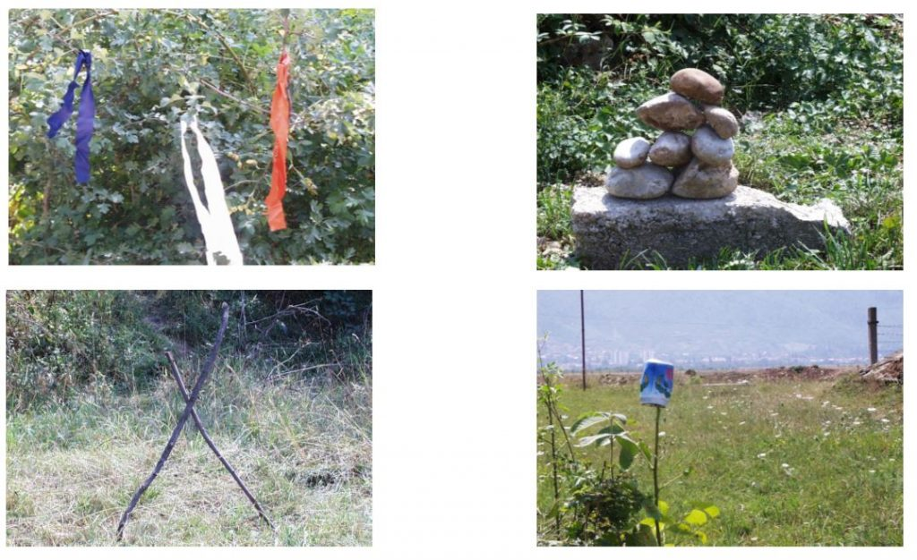
При перебуванні в небезпечних районах всі знаки, що викликають сумнів необхідно розглядати, як попередження про небезпеку.

Заходи безпеки при діях на місцевості, що забруднена вибухонебезпечними предметами
Не викручувати підривники з артилерійських снарядів, мінометних мін, гранат, авіабомб та інших боєприпасів, що не вибухнули.
Не ходити поза проходами і по неперевіреній місцевості.
Не зсувати з місця або забирати дротяні та інші невибухові загородження без попередньої перевірки їх на наявність мін.
КАТЕГОРИЧНО ЗАБОРОНЕНО ЗБИРАТИ І ПЕРЕСУВАТИ НАСТУПНІ БОЄПРИПАСИ:
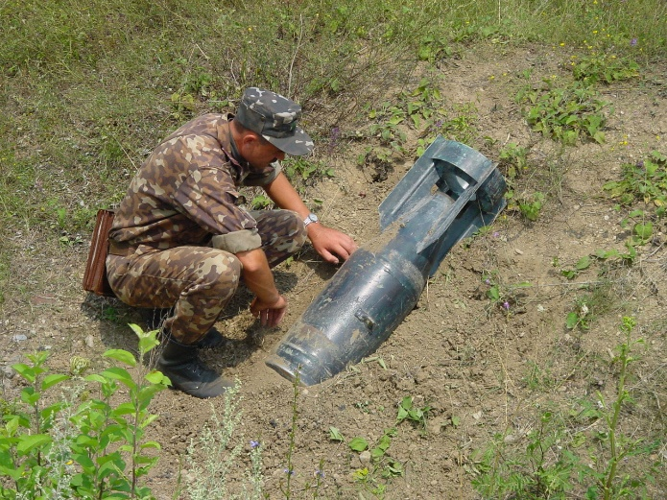
Авіаційні бомби, що не вибухнули.
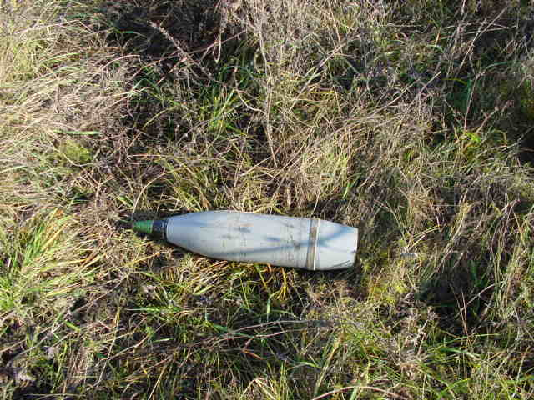
Артилерійські снаряди зі слідами нарізів на ведучому пояску.
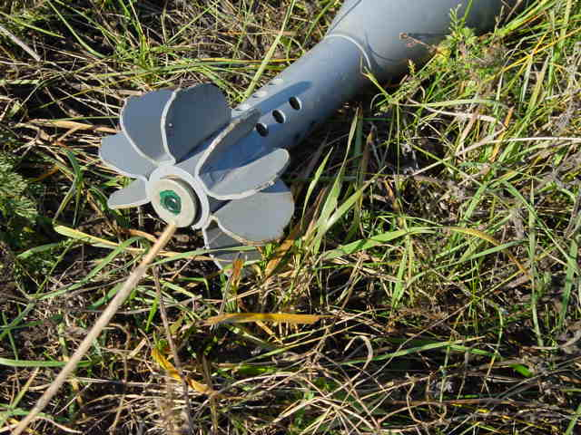
Мінометні міни зі слідами удару бойка на капсулі хвостового патрону.
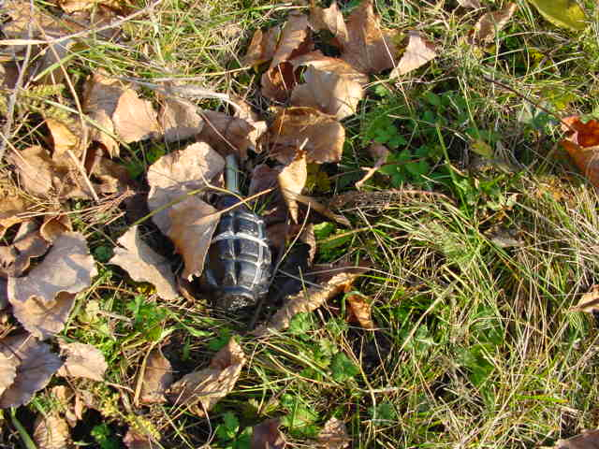
Ручні гранати із встановленими запалами, без чек і спускових важелів.
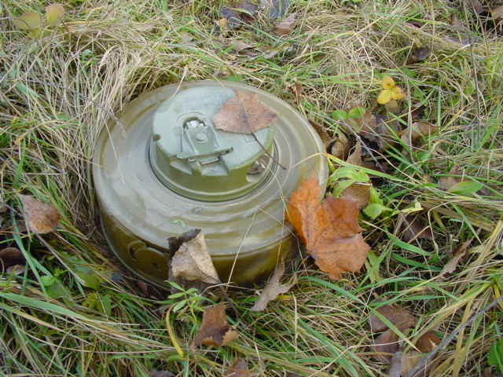
Інженерні міни і підривні заряди з неконтактними підривниками.

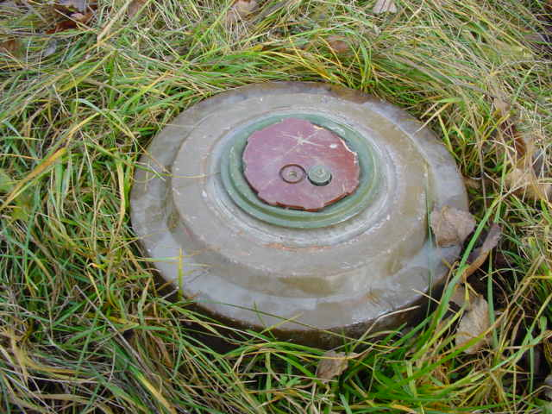
З пошкодженим корпусом або підривником.
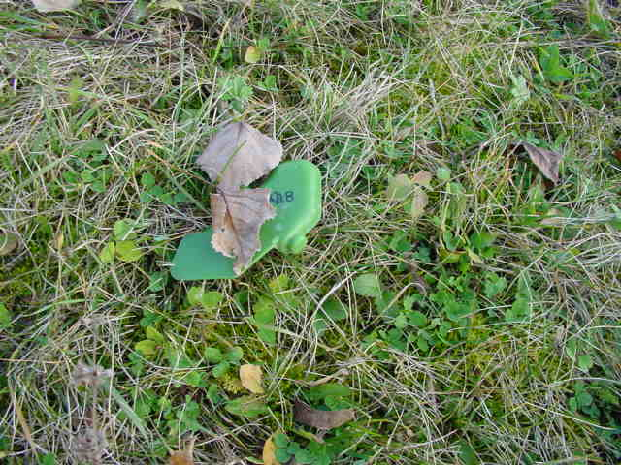
Міни встановлені дистанційними засобами.

ВИСНОВОК

Усі повинні знати і практично виконувати вимоги мінної безпеки і вміти практично діяти на території забрудненій вибухонебезпечними предметами
Міни, нерозірвані снаряди та вибухові пристрої становлять небезпеку для мирних жителів, проте часто цивільні ігнорують попереджувальні знаки та підриваються, оскільки їдуть на свій страх та ризик через заміновану місцевість, ґрунтовими дорогами, лісами та лісосмугами. Наприклад, тільки за добу 7-8 жовтня 2022 року на мінах підірвалися 4 людини в різних районах Харківщини.
Тому, повертаючись у рідну домівку на деокуповану територію, не поспішайте, зачекайте на дозвіл фахівців з розмінування. Як тільки спеціалісти все перевірять та повідомлять про це, можете спокійно повертатися додому.
І ще: саме зараз як ніколи важливо пояснити дітям, що чіпати та підбирати незнайомі покинуті предмети – не можна, бо це може бути смертельно небезпечно.
Станом на середину листопада 2022 року Сили оборони України вже звільнили близько 50 відсотків територій, що були окуповані російськими військами за час широкомасштабного вторгнення. На цих територіях наразі відбуваються різні процеси щодо подолання наслідків окупації і бойових дій, та найбільше роботи припадає саме на долю саперів.
Сапери запевняють: окупанти широко застосовують різноманітні боєприпаси та способи мінування, нехтуючи положеннями Женевської конвенції.
За словами самих саперів, один день активних бойових дій дорівнює місяцю розмінування.
Війна залишила після себе багато «сюрпризів», які ще довго будуть про неї нагадувати та завдавати шкоди українцям. Майже щодня у ЗМІ лунають повідомлення про загибель та поранення цивільних, які натрапили на вибухонебезпечні предмети.
Варто запам’ятати, що цікавість або необережність під час відвідування лісів на територіях, де точилися бойові дії, може коштувати життя. Усі знайдені предмети треба за можливості позначати на місцевості та передавати цю інформацію до підрозділів ДСНС.
Сайт stopmina.com розповідає про головні правила мінної безпеки. Їх знання допоможе вам зберегти власне життя і вберегти близьких від біди. Уважно ознайомтеся з цими правилами, запам’ятайте й розкажіть про них друзям і рідним, насамперед – дітям!
Тому що, як в населених пунктах, так поза їх межами можуть знаходитися боєприпаси, їх нерозірвані частини, міни, розтяжки, саморобні вибухові пристрої, які можуть бути замасковані під безпечні предмети, навіть іграшки. Звертаємо увагу на те, що ці незнайомі предмети, у тому числі можуть мати мають яскраве забарвлення аби привертати увагу саме дітей!
На даний час в області відповідні служби проводять розмінування - обстеження території на наявність вибухонебезпечних предметів та подальше їх знешкодження. Наголошуємо, даний процес займатиме тривалий час!
Шановні громадяни! Задля збереження життя та здоров’я вашого і ваших близьких забороняється відвідування незнайомих місць, територій там, де велися бойові дії або вони зазнали ворожих ударів (авіа -, артобстрілів), там, де переміщувалися та дислокувалися окупаційні війська. Також наголошуємо, що, до обстеження територій відповідними фахівцями забороняється відвідування полів, луків, лісопосадок, користування узбіччями доріг та шляхами поза межами автотрас.
Не наближайтеся до будь-якої військової техніки, незалежно від її стану (ціла або знищена). Вона може бути замінована, як з середини, так і зовні – розтяжки, тощо.
Забороняється спалювання сухої рослинності та її залишків! Це може не лише спричинити пожежу, а й призвести до детонації вибухонебезпечних предметів, які залишилися після вторгнення окупаційних військ!
СПИСОК ВИКОРИСТАНИХ ДЖЕРЕЛ
1. Матеріали з інтернет-ресурсів.
2. Сайт stopmina.com.

